

RELATÓRIO DE ACOMPANHAMENTO
INDICADORES ESTRATÉGICOS

1º trimestre de 2023

Maio de 2023
Aprovado conforme 13ª Reunião Extraordinária do Conselho de Administração, realizada em 06 de julho de 2023

Diretor-Presidente
Jorge Luiz Macedo Bastos

Diretora de Administração e Finanças
Elisabeth Braga

Diretor de Empreendimentos
Alex Trevizan

Diretor de Planejamento
Cristiano Della Giustina

Diretor de Mercado e Inovação
Marcelo Vinaud

Chefe de Gabinete
Silvia Milhomem

Superintendente de Governança e Estratégia
Rodrigo Lemos Arteiro

Assessora de Governança
Patrícia Tillmann

Gerente de Estratégia
Sergio Luis Machado Rodrigues da Cunha

Equipe de apoio
Ivania Dolores Cruz Bezerra

Infra S.A.
Diretoria Executiva – DIREX. Minuta do Relatório da RAE 1º trimestre. Brasília, 2023. 87p.

1 –Plano de Negócios. 2 - Planejamento estratégico. 3 – Mapa estratégico. 4 – Indicadores e Metas. 5 - Iniciativas

Versão 0.7

Infra S.A.

Edifício Sede
Endereço: SAUS, Quadra 01, Bloco 'G', Lotes 3 e 5.
Asa Sul Brasília - DF
CEP: 70.070-010
T +61 2029 6100
www.infrasa.gov.br

Carta do Presidente

A INFRA S.A possui papel relevante na estruturação de projetos de planejamento e logística, empreendimentos ferroviários, pesquisas e estudos de concessão de ativos e inovações de mercado do Setor de Transportes.
Por meio do Plano de Negócios aprovado ao final do ano de 2022, as metas institucionais referentes ao período de janeiro a março foram mensuradas e detalhadas quanto à sua especificidade.
Como todo processo evolutivo de uma empresa recém-formada, a avaliação estratégica segue em fase de aprimoramento para o alcance dos melhores resultados, principalmente para a sociedade.
Considerados marcos relevantes, a empresa galgou êxito no âmbito de empreendimentos ferroviários com a evolução do percentual de execução da Ferrovia de Integração Oeste-Leste (FIOL II) e a conclusão de 100% das liberações de áreas necessárias à frente de obras da Ferrovia de Integração Centro Oeste (FICO I). Ademais, os estudos demandados à empresa pelos Ministério dos Transportes e o de Portos e Aeroportos, foram entregues no prazo superando mais de 100% da carteira prevista.
A marca INFRA SA tem sido consolidada junto ao mercado por meio da divulgação dos serviços prestados em mídias sociais, participação em eventos de renome como a Feira Intermodal de São Paulo e pela conquista do prêmio P3C PPP’s e Concessões da bolsa de valores brasileira- B3 na categoria melhor gestão pública pelo projeto que viabiliza a construção da FICO e modelagem de concessão da rodovia NovaDutra.
Em busca de uma agenda sustentável, a companhia tem investido em governança ambiental por meio da implementação de iniciativas de redução de emissão de gás carbono e facilitação junto a entidades responsáveis quanto à obtenção/renovação de licenças ambientais com o intuito de atestar a viabilidade ecossistêmica de empreendimentos.
Na perspectiva governança e gestão, destaque para otimização de custos, pois identificou oportunidade de redução de despesas, sem comprometer a qualidade dos produtos ou serviços oferecidos, em aproximadamente R$ 5 milhões com relação a meta anual prevista. Outro ponto, foi a eficiência operacional da infraestrutura de TI e do processo de gestão de Riscos, Controles Internos e Integridade da empresa que focados em conformidade, estimularam uma cultura de responsabilidade institucional preparada para enfrentar os desafios e fortalecer a capacidade de alcançar os objetivos estratégicos.

Jorge Bastos

Sumário
Índice de Figuras 5
1 APRESENTAÇÃO 7
2 METODOLOGIA 8
3 ELEMENTOS DE ANÁLISE 10
4 FAROL DE DESEMPENHO 12
5 PAINEL DE INDICADORES (Dashboard) – PN 2023 13
5.1 Gráficos de desempenho 14
5.2 Histórico de evolução dos objetivos estratégicos 15
Objetivo 1.1 – Viabilizar o desenvolvimento da infraestrutura de transportes, reduzindo os custos logísticos, promovendo a competitividade, os níveis de serviço e a segurança dos usuários 16
Objetivo 1.2 - Consolidar a imagem institucional, visando a evolução do negócio da INFRA S.A. 25
Objetivo 1.3 - Implementar e valorizar as iniciativas ambientais e sociais 32
Objetivo 2.1 - Desenvolver, comercializar e gerir produtos/serviços visando geração de receitas 38
Objetivo 2.2 - Promover a inovação e a melhoria contínua em estudos, projetos e obras de fomento e integração modal 50
Objetivo 2.3 - Otimizar a gestão de custos e de gastos 56
Objetivo 3.1 - Aperfeiçoar os serviços e a infraestrutura de tecnologia da informação e comunicação, bem como a segurança das informações 62
Objetivo 3.2 - Desenvolver, valorizar, atrair e reter talentos 67
Objetivo 3.3 – Aprimorar a governança e a integridade institucional 72
Índice de Figuras
Figura 1 – Mapa estratégico da Infra S.A. 8
Figura 2 – Dashboard do Mapa Estratégico – visão Plano de Negócios 13
Figura 3 – Dashboard dos objetivos estratégicos (Histórico) 15
Figura 4 – Dashboard do Objetivo 1.1 16
Figura 5 – Desempenho da Meta 1.1.1 17
Figura 6 – Desempenho da Meta 1.1.1 (continuação) 18
Figura 7 – Desempenho da Meta 1.1.2 19
Figura 8 – Desempenho da Meta 1.1.3 20
Figura 9 – Desempenho da Meta 1.1.4 21
Figura 10 – Desempenho da Meta 1.1.5 22
Figura 11 – Desempenho da Meta 1.1.6 23
Figura 12 – Dashboard Objetivo 1.1 (Histórico) 24
Figura 13 – Dashboard do Objetivo 1.2 25
Figura 14 – Desempenho da Meta 1.2.1 26
Figura 15 – Desempenho da Meta 1.2.2 27
Figura 16 – Desempenho da Meta 1.2.3 28
Figura 17 – Desempenho da Meta 1.2.4 29
Figura 18 – Desempenho da Meta 1.2.5 30
Figura 19 – Dashboard Objetivo 1.2 (Histórico) 31
Figura 20 – Dashboard do Objetivo 1.3 32
Figura 21 – Desempenho da Meta 1.3.1 33
Figura 22 – Desempenho da Meta 1.3.2 34
Figura 23 – Desempenho da Meta 1.3.3 35
Figura 24 – Desempenho da Meta 1.3.4 36
Figura 25 – Dashboard Objetivo 1.3 (Histórico) 37
Figura 26 – Desempenho do Objetivo 2.1 38
Figura 27 – Desempenho do Objetivo 2.1 (continuação) 39
Figura 28 – Desempenho da Meta 2.1.1 40
Figura 29 – Desempenho da Meta 2.1.2 41
Figura 30 – Desempenho da Meta 2.1.3 42
Figura 31 – Desempenho da Meta 2.1.4 43
Figura 32 – Desempenho da Meta 2.1.5 44
Figura 33 – Desempenho da Meta 2.1.6 45
Figura 34 – Desempenho da Meta 2.1.7 46
Figura 35 – Desempenho da Meta 2.1.8 47
Figura 36 – Desempenho da Meta 2.1.9 48
Figura 37 – Dashboard do Objetivo 2.1 (Histórico) 49
Figura 38 – Dashboard do Objetivo 2.2 50
Figura 39 – Desempenho da Meta 2.2.1 51
Figura 40 – Desempenho da Meta 2.2.2 52
Figura 41 – Desempenho da Meta 2.2.3 53
Figura 42 – Desempenho da Meta 2.2.4 54
Figura 43 – Dashboard do Objetivo 2.2 (Histórico) 55
Figura 44 – Dashboard do Objetivo 2.3 56
Figura 45 – Desempenho da Meta 2.3.1 57
Figura 46 – Desempenho da Meta 2.3.2 58
Figura 47 – Desempenho da Meta 2.3.2 (continuação) 59
Figura 48 – Desempenho da Meta 2.3.3 60
Figura 49 – Dashboard do Objetivo 2.3 (Histórico) 61
Figura 50 – Dashboard do Objetivo 3.1 62
Figura 51 – Desempenho da Meta 3.1.1 63
Figura 52 – Desempenho da Meta 3.1.2 64
Figura 53 – Desempenho da Meta 3.1.3 65
Figura 54 – Dashboard do Objetivo 3.1 (Histórico) 66
Figura 55 – Dashboard do Objetivo 3.2 67
Figura 56 – Desempenho da Meta 3.2.1 68
Figura 57 – Desempenho da Meta 3.2.2 69
Figura 58 – Desempenho da Meta 3.2.3 70
Figura 59 – Dashboard do Objetivo 3.2 (Histórico) 71
Figura 60 – Dashboard do Objetivo 3.3 72
Figura 61 – Dashboard do Objetivo 3.3 (continuação) 73
Figura 62 – Desempenho da Meta 3.3.1 74
Figura 63 – Desempenho da Meta 3.3.2 75
Figura 64 – Desempenho da Meta 3.3.3 76
Figura 65 – Desempenho da Meta 3.3.3 (continuação) 77
Figura 66 – Desempenho da Meta 3.3.4 78
Figura 67 – Desempenho da Meta 3.3.5 79
Figura 68 – Desempenho da Meta 3.3.6 80
Figura 69 – Desempenho da Meta 3.3.7 81
Figura 70 – Desempenho da Meta 3.3.8 82
Figura 71 – Desempenho da Meta 3.3.9 83
Figura 72 – Desempenho da Meta 3.3.10 84
Figura 73 – Desempenho da Meta 3.3.11 85
Figura 74 – Dashboard do Objetivo 3.3 (Histórico) 86
Figura 75 – Dashboard do Objetivo 3.3 (Histórico)(continuação) 87

1 APRESENTAÇÃO
Conforme o Regimento Interno, Seção IV, Subseção I, Artigo 19, Inciso V, cabe à Presidência da Infra acompanhar o desempenho dos indicadores estratégicos, gerenciais e operacionais, por meio da Reunião de Avaliação Estratégica (RAE) e das reuniões de avaliação dos resultados da empresa. Compete à Superintendência de Governança e Estratégia “propor, com as Diretorias, o Plano Estratégico Institucional e as políticas necessárias à implantação dos mecanismos de governança, submetendo-os à aprovação do Conselho de Administração” (Regimento Interno da Infra, Art. 23, inciso II). Assim sendo, por solicitação do Conselho de Administração da Infra – CONSAD, o presente relatório é atualizado e apresentado trimestralmente ao órgão colegiado.
Este relatório visa manter a alta administração da Infra pautada de forma tempestiva sobre o desempenho organizacional do trimestre janeiro a março de 2023. Esse desempenho é medido a partir dos indicadores estratégicos e das iniciativas do Plano de Negócios de 2023, alinhado ao Planejamento Estratégico Institucional 2023-2027.
Os documentos desta RAE se encontram no processo SEI Nº 50050.002439/2023-54.

2 METODOLOGIA
O Planejamento Estratégico Institucional (PEI) é o direcionamento que a empresa deve adotar em um determinado período. A Lei nº 13.303/2016, art. 23, inciso II, define que seja preparado em um horizonte de, no mínimo, cinco anos (2023 a 2027).
O PEI da Infra possui o período de 2023 a 2027. Nesse planejamento estão contidos todos os objetivos estratégicos, as metas, os indicadores e as iniciativas a serem alcançadas no período em questão.
A metodologia utilizada para o desenvolvimento do planejamento estratégico é baseada no Balanced Scorecard (BSC) de Kaplan e Norton (2004). O BSC organiza os objetivos estratégicos em um mapa estratégico que se organiza em perspectivas que definem as temáticas pelas quais esses objetivos estarão distribuídos (Figura 1).
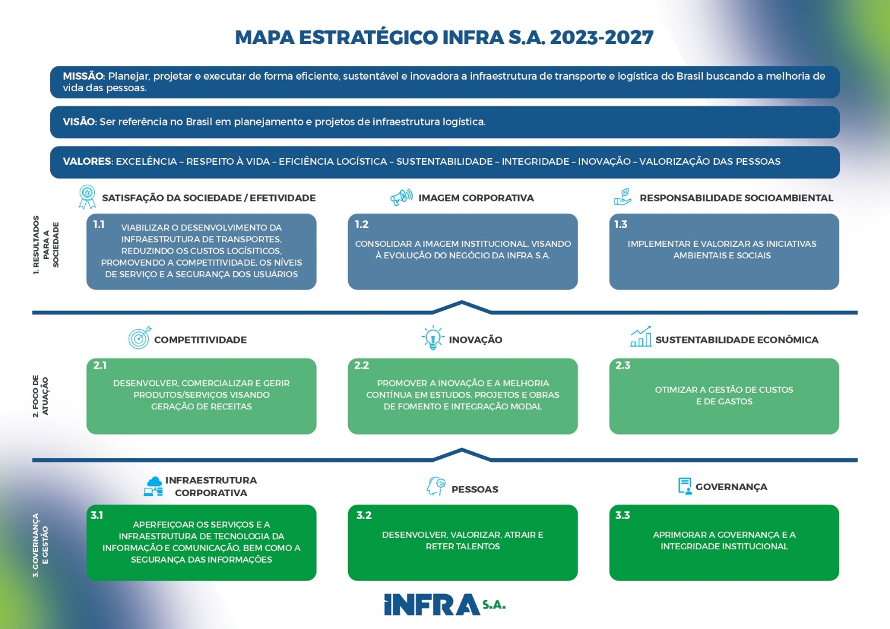
Figura 1 – Mapa estratégico da Infra S.A.

O PEI da Infra é trimestralmente revisado a partir das Reuniões de Avaliação Estratégica que visam mostrar o desempenho das iniciativas e dos indicadores estratégicos (link: https://www.Infra.gov.br/a-Infra/governanca/assessoria-de-governanca/planejamento-estrategico). Para atender a dinâmica organizacional, a empresa incorporou à sua metodologia elementos do Objetives and Key Results (OKR), que permite o ajuste das metas, dos indicadores e das iniciativas nas RAEs sempre que percebida sua inadequação, por exemplo:
- Continuar: se a meta não apresentar alguma falha;
- Paralisar: quando uma meta não tiver mais utilidade;
- Atualizar: modificação de uma meta ou iniciativa a fim de que ela retome ao rumo certo em direção ao objetivo;
- Incluir: quando precisa ser criada uma meta para o alcance do objetivo.
Quando uma dessas situações é percebida, o responsável pela meta/iniciativa apresenta a proposta de ajuste, que é discutida na RAE. Se deliberado, esse posicionamento comporá o Plano de Negócio e o Planejamento Estratégico Institucional e seu resultado passará a ser validado na próxima RAE.

3 ELEMENTOS DE ANÁLISE
Esse capítulo trata dos elementos que auxiliam a análise do desempenho organizacional da Infra. Para isso, são apresentadas as definições de metas, de indicadores, de resultado do indicador e desempenho do indicador.
Meta é o resultado que se deseja atingir em determinado prazo, devendo ser estabelecida de forma cuidadosa, com base em levantamentos e análises. Deve ser desafiadora, mas também realista e factível. Funciona como um propulsor da gestão. As metas são os valores desejados de se alcançar, num determinado período de tempo. Além do prazo e do valor, a meta deve retratar um objetivo. As metas são propulsoras da gestão, pois gerenciá-las consiste em realizar controle, a fim de desenvolver ações para o alcance dos objetivos da organização.
Indicadores são instrumentos de medição que fornecem informações sobre o resultado da execução da estratégia, comunicando o alcance das metas e sinalizando a necessidade de ações corretivas. Segundo a Fundação Nacional da Qualidade (FNQ) (1994, p. 5) “Indicador de desempenho é uma relação matemática que mede, numericamente, atributos de um processo ou de seus resultados, com o objetivo de comparar esta medida com metas numéricas pré-estabelecidas". Portanto, indicador é uma importante ferramenta de gestão, pois permite a transparência na divulgação de resultados; garante o alinhamento dos esforços por meio do estabelecimento de linguagem e objetivos comuns e define critérios reconhecidos pela instituição. O uso de indicadores retrata como a instituição pretende verificar se sua estratégia de atuação está sendo bem-sucedida e se está fornecendo às partes interessadas os principais resultados esperados.
Resultado do indicador é o índice que poderá ser expresso em porcentagem ou em outras unidades de medida. A partir dele, é feita a comparação com a meta. Por conseguinte, pode-se saber o desempenho do indicador, comparando-o com a meta definida para o período.

Desempenho do indicador mostra em percentual o resultado do indicador. Para se extrair informação para tomada de decisão, deve-se compará-lo com a meta é estabelecida. Essa comparação é viabilizada pelo farol de desempenho que será explicado no próximo capítulo.
Desempenho – É a normalização do resultado do indicador para que se possa ter uma análise em percentual.
Resultado – É o valor numérico obtido para um indicador em uma medição, expresso em unidade de medida preestabelecida, por meio de determinada fórmula (cálculo).

Referência – É o valor da meta a ser analisada no trimestre.
Relevância – É o peso atribuído a determinado indicador.
Unidade – É a periodicidade da coleta de dados.

4 FAROL DE DESEMPENHO
A Infra utiliza um esquema de cores, também bastante usual dentro da metodologia, para expressar visualmente e de forma rápida qual o desempenho de determinado indicador (o seu status).
As cores verde escuro, verde claro, amarela e vermelha são utilizadas para identificar o desempenho.
- Meta >= 0,8 - Verde escuro
- Meta >= 0,5; Meta<0,8) - Verde claro
- Meta >= 0,3; Meta<0,5) - Amarelo
- Meta < 0,3 – Vermelho

Enfoques de análise – O presente relatório apresenta um balanço do Planejamento Estratégico Institucional com base em 2 (dois) enfoques, partindo de uma visão mais sintética a uma mais analítica, conforme apresentado abaixo:
Painel de Indicadores (Dashboard) – O Painel de Indicadores, também chamado de Dashboard, apresenta a mensuração do conjunto de indicadores estratégicos. Proporciona uma visão ainda sintética sobre o Plano de Negócio, mas com um nível maior de detalhes.
Memória de cálculo – Apresenta o detalhamento da fórmula utilizada para o cálculo do desempenho do indicador.

5 PAINEL DE INDICADORES (Dashboard) – PN 2023
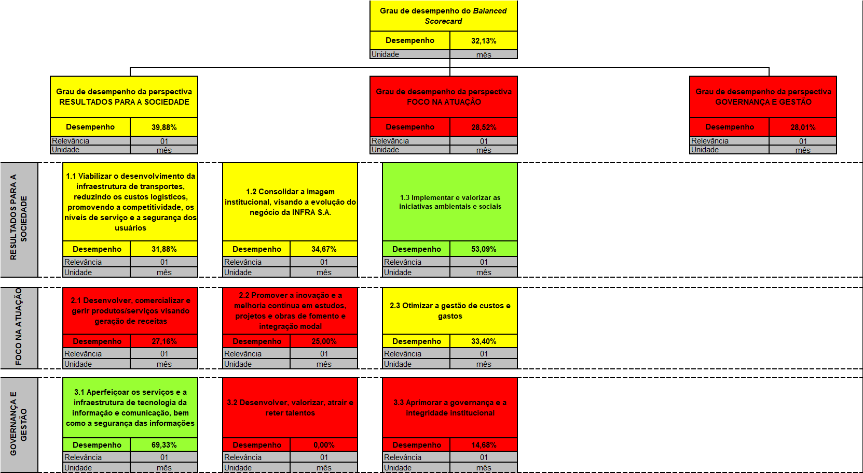
Figura 2 – Dashboard do Mapa Estratégico – visão Plano de Negócios

5.1 Gráficos de desempenho

Objetivo 1.1 | Objetivo 1.2 | Objetivo 1.3
Tabela 1 – Desempenho dos Objetivos 1.1 e 1.2
Objetivo 2.1 | Objetivo 2.2 | Objetivo 2.3
Tabela 2 – Desempenho dos Objetivos 2.1, 2.2 e 2.3
Objetivo 3.1 | Objetivo 3.2 | Objetivo 3.3
Tabela 3 – Desempenho dos Objetivos 3.1, 3.2 e 3.3

5.2 Histórico de evolução dos objetivos estratégicos

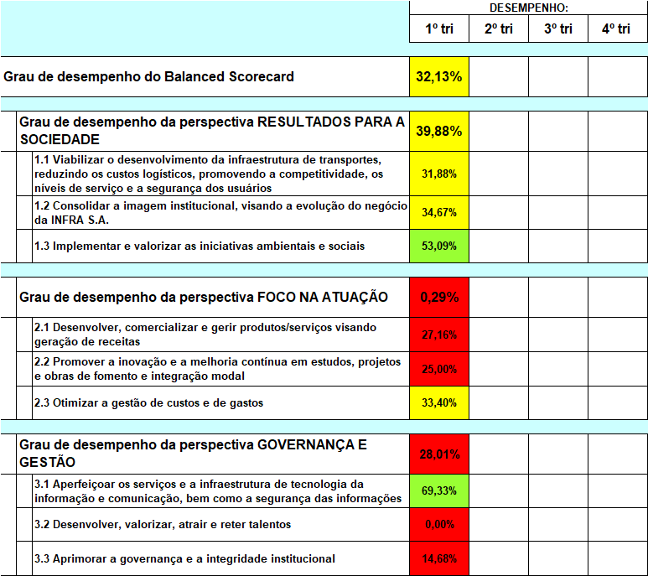
Figura 3 – Dashboard dos objetivos estratégicos (Histórico)


Objetivo 1.1 – Viabilizar o desenvolvimento da infraestrutura de transportes, reduzindo os custos logísticos, promovendo a competitividade, os níveis de serviço e a segurança dos usuários






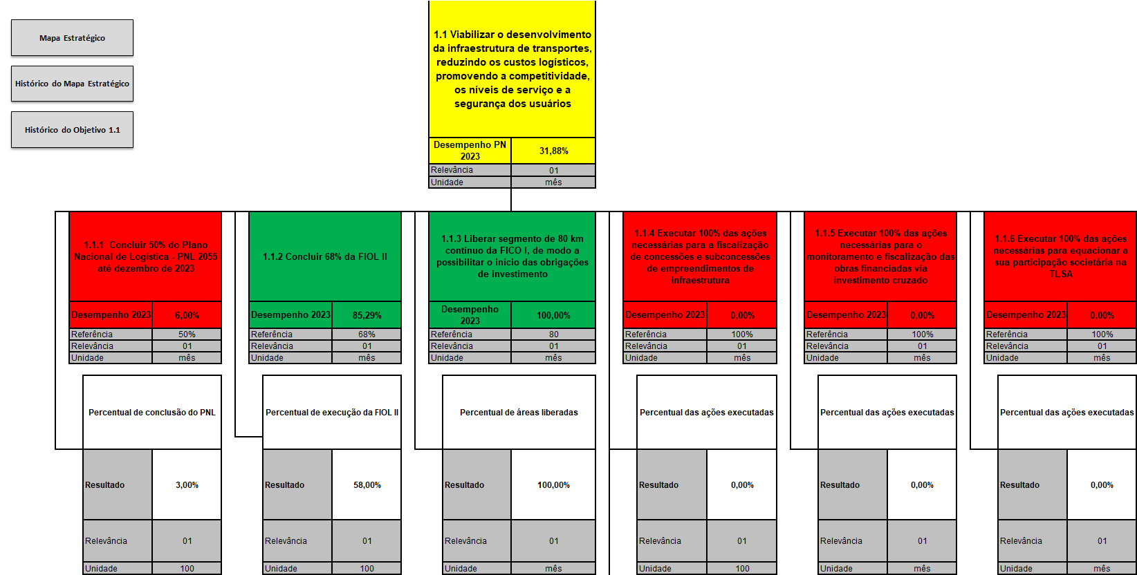
Figura 4 – Dashboard do Objetivo 1.1

Desempenho dos indicadores e iniciativas do Objetivo 1.1 Viabilizar o desenvolvimento da infraestrutura de transportes, reduzindo os custos logísticos, promovendo a competitividade, os níveis de serviço e a segurança dos usuários

Figura 5 – Desempenho da Meta 1.1.1

Figura 6 – Desempenho da Meta 1.1.1 (continuação)

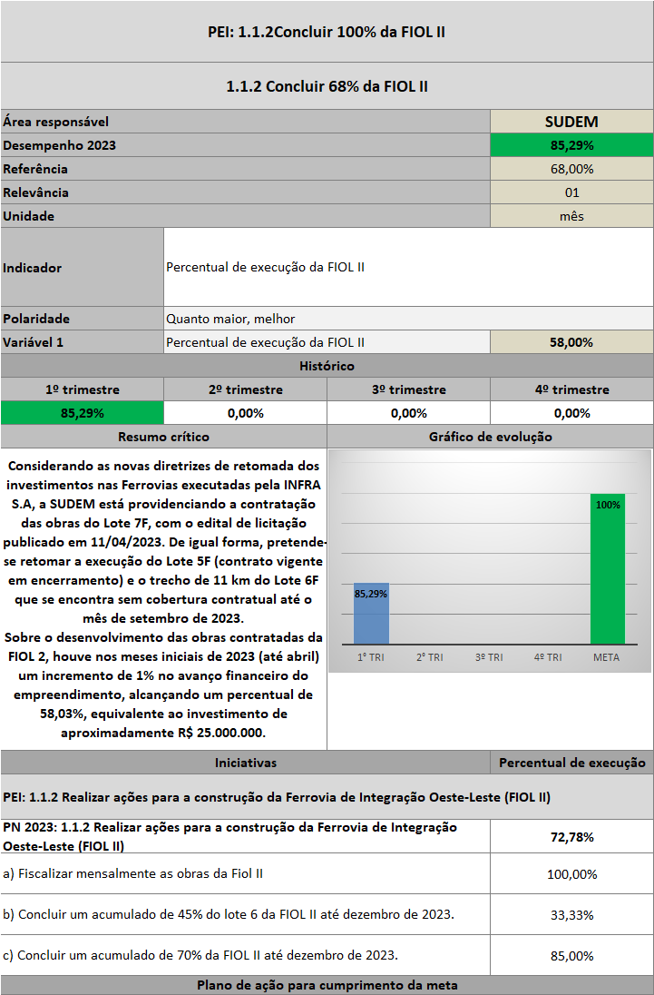
Figura 7 – Desempenho da Meta 1.1.2

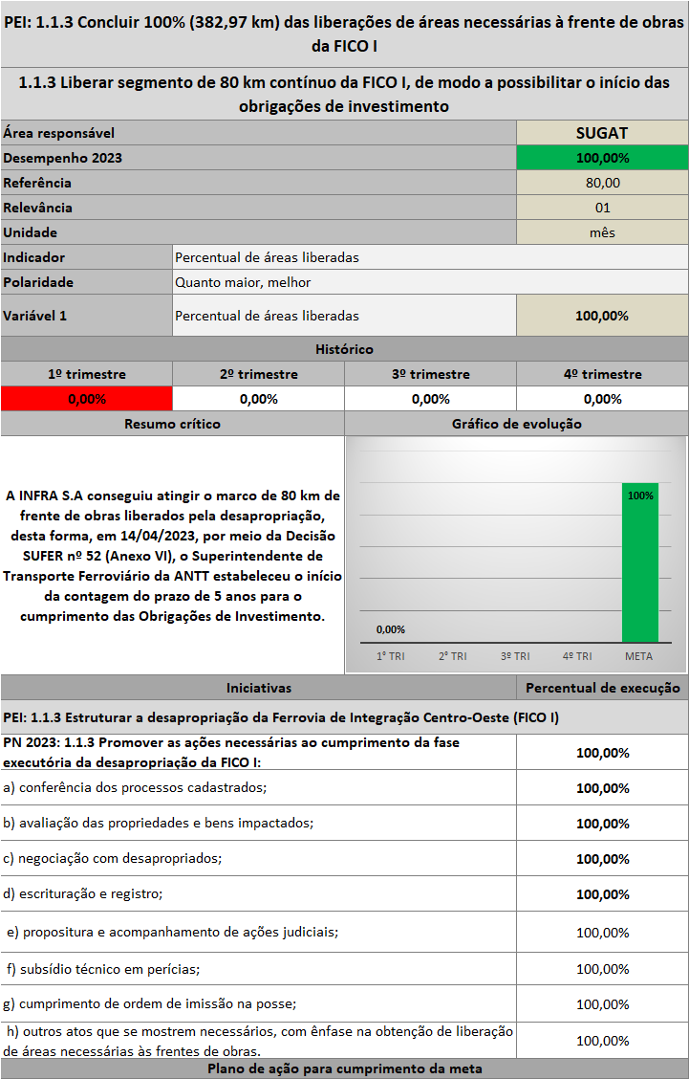
Figura 8 – Desempenho da Meta 1.1.3
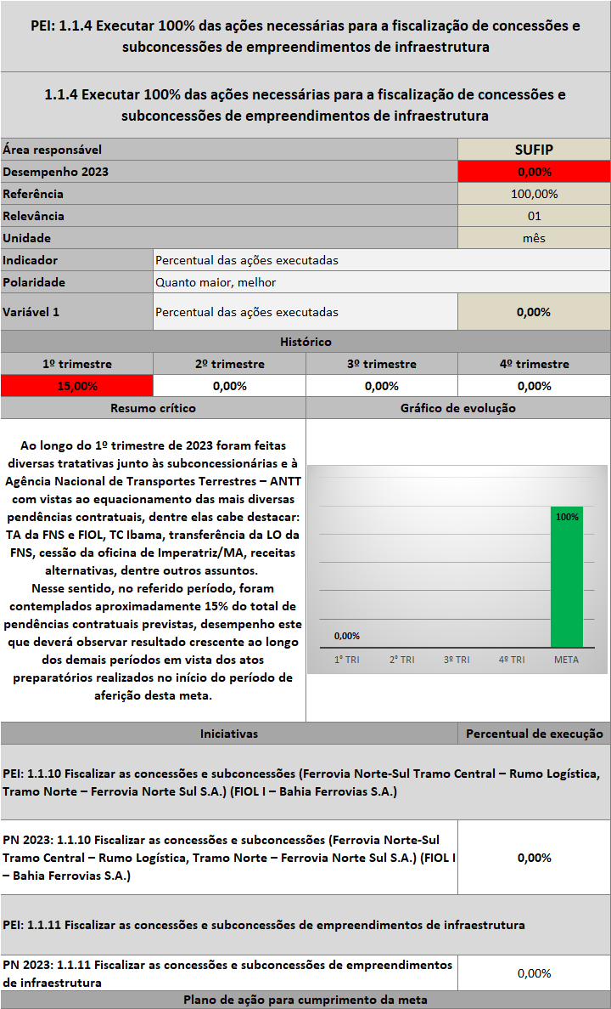
Figura 9 – Desempenho da Meta 1.1.4

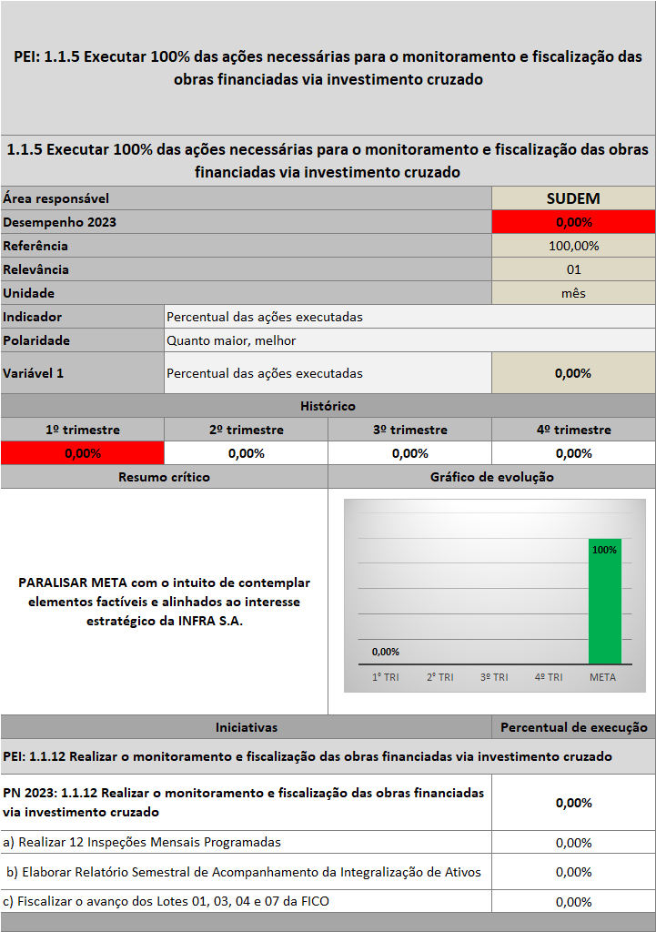
Figura 10 – Desempenho da Meta 1.1.5
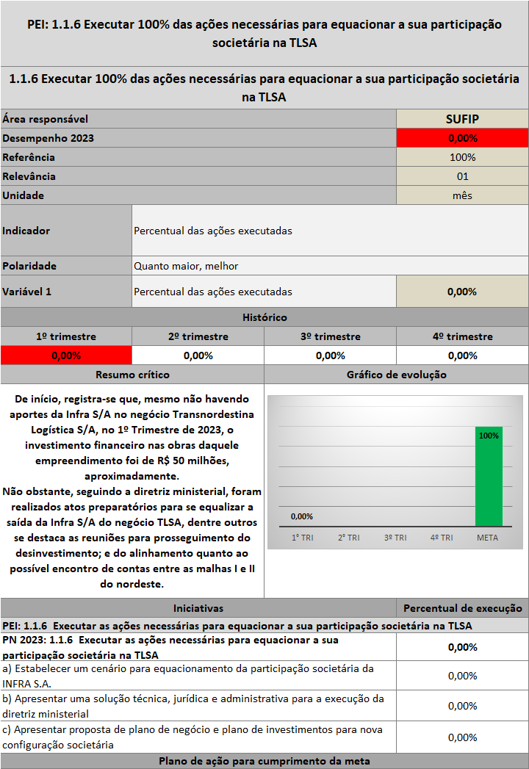
Figura 11 – Desempenho da Meta 1.1.6

Histórico de evolução – Objetivo 1.1 Viabilizar o desenvolvimento da infraestrutura de transportes, reduzindo os custos logísticos, promovendo a competitividade, os níveis de serviço e a segurança dos usuários
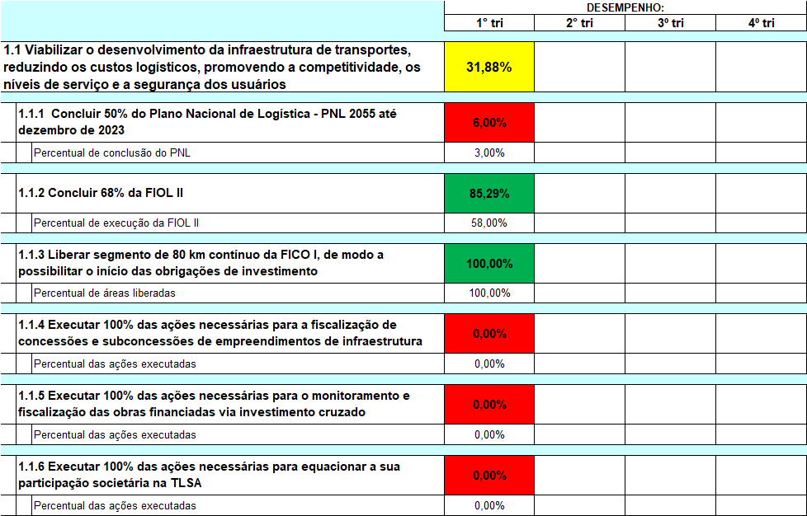
Figura 12 – Dashboard Objetivo 1.1 (Histórico)

Objetivo 1.2 - Consolidar a imagem institucional, visando a evolução do negócio da INFRA S.A.
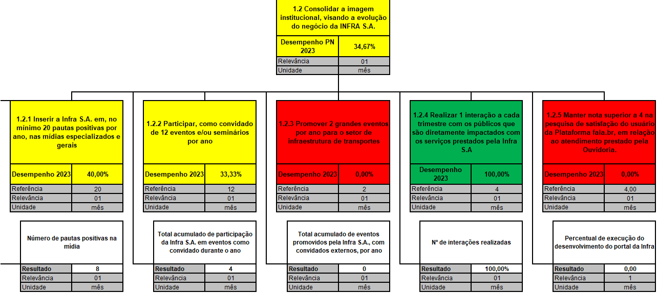
Figura 13 – Dashboard do Objetivo 1.2

Desempenho dos indicadores e iniciativas do Objetivo 1.2 Consolidar a imagem institucional, visando a evolução do negócio da INFRA S.A.

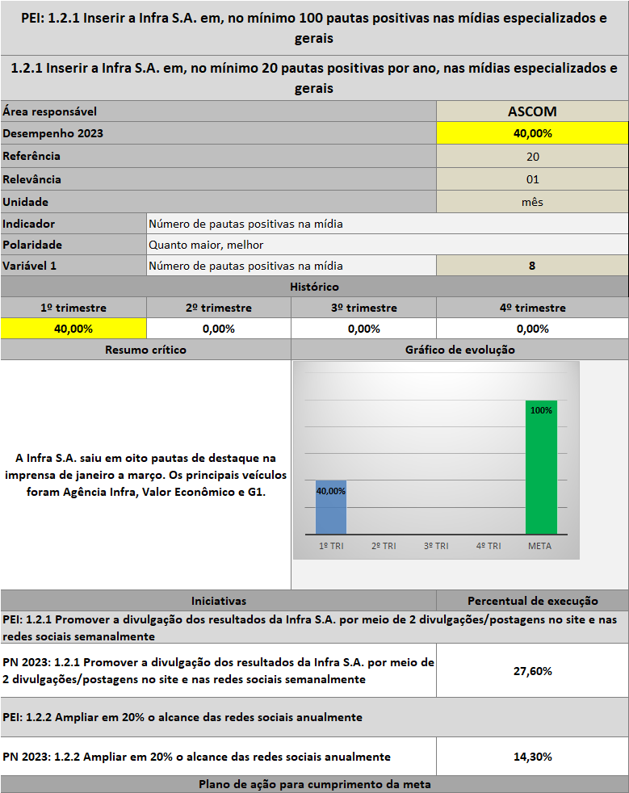
Figura 14 – Desempenho da Meta 1.2.1

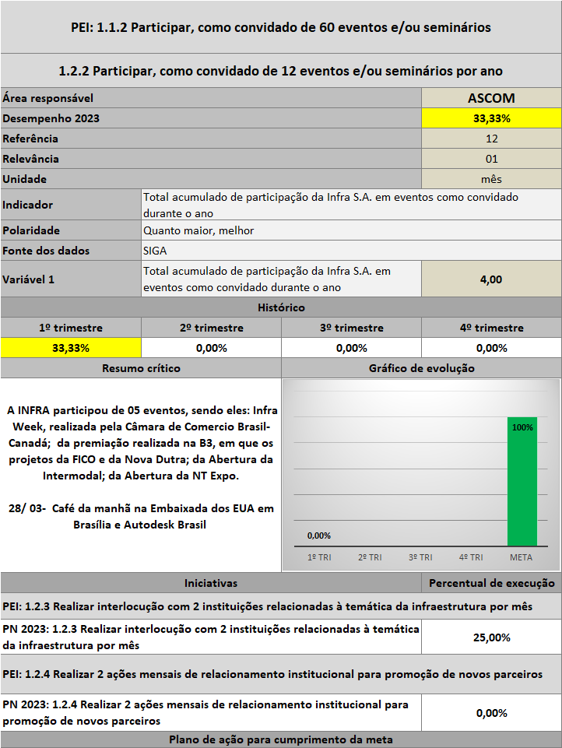
Figura 15 – Desempenho da Meta 1.2.2

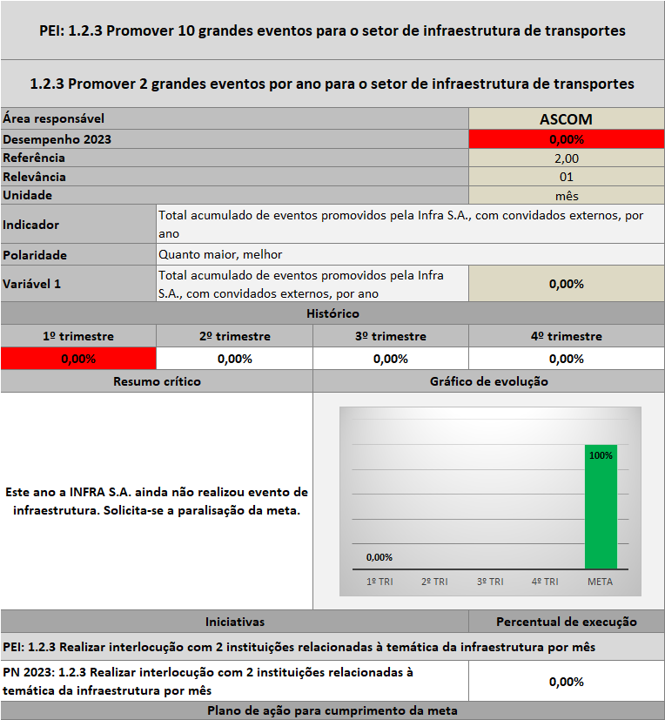
Figura 16 – Desempenho da Meta 1.2.3

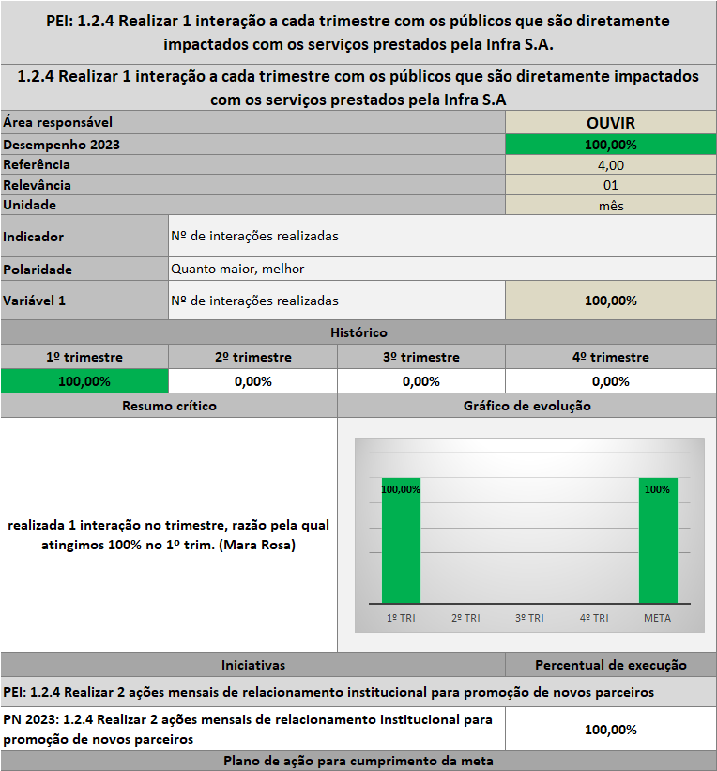
Figura 17 – Desempenho da Meta 1.2.4

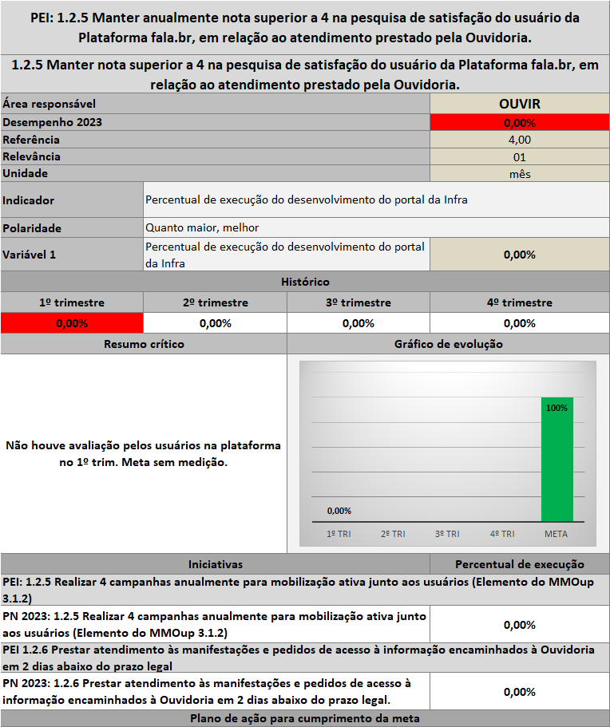
Figura 18 – Desempenho da Meta 1.2.5

Histórico de evolução – Objetivo 1.2 Consolidar a imagem institucional, visando a evolução do negócio da INFRA S.A.
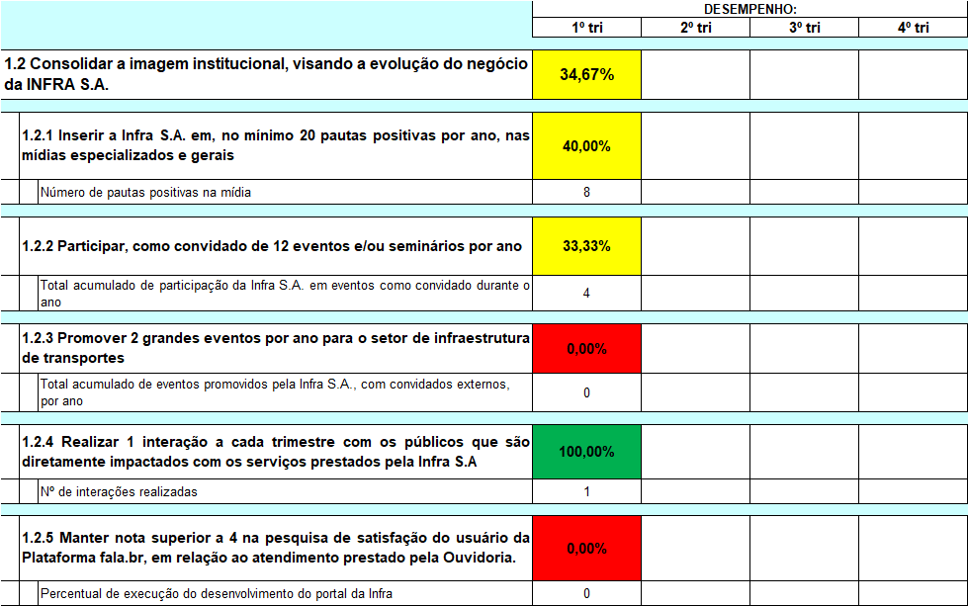
Figura 19 – Dashboard Objetivo 1.2 (Histórico)

Objetivo 1.3 - Implementar e valorizar as iniciativas ambientais e sociais

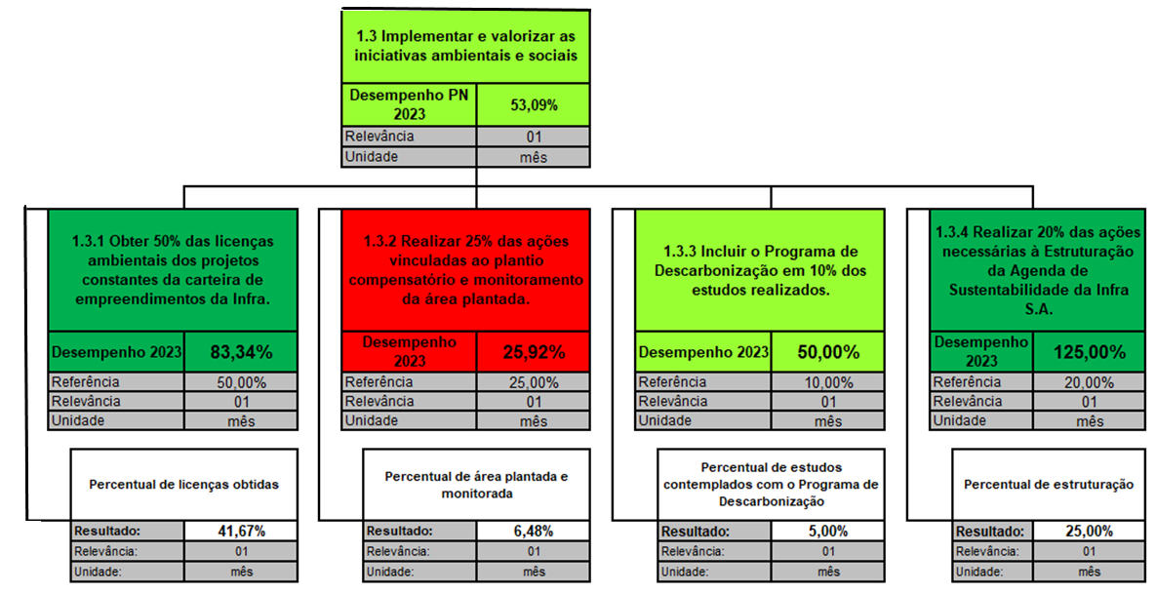
Figura 20 – Dashboard do Objetivo 1.3

Desempenho dos indicadores e iniciativas do Objetivo 1.3 Implementar e valorizar as iniciativas ambientais e sociais
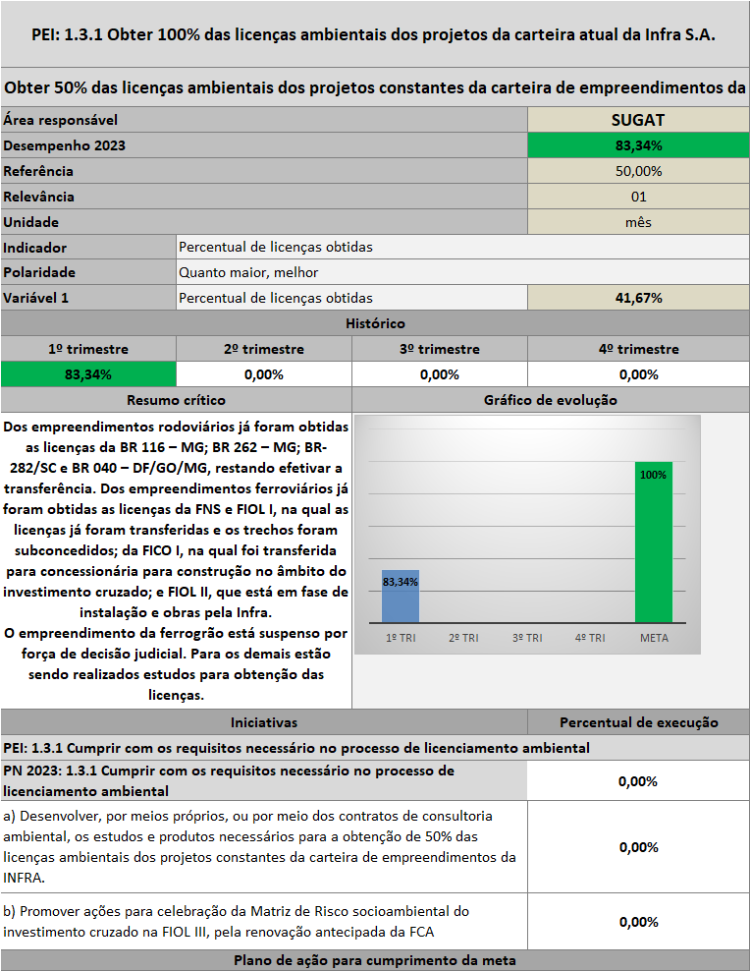
Figura 21 – Desempenho da Meta 1.3.1

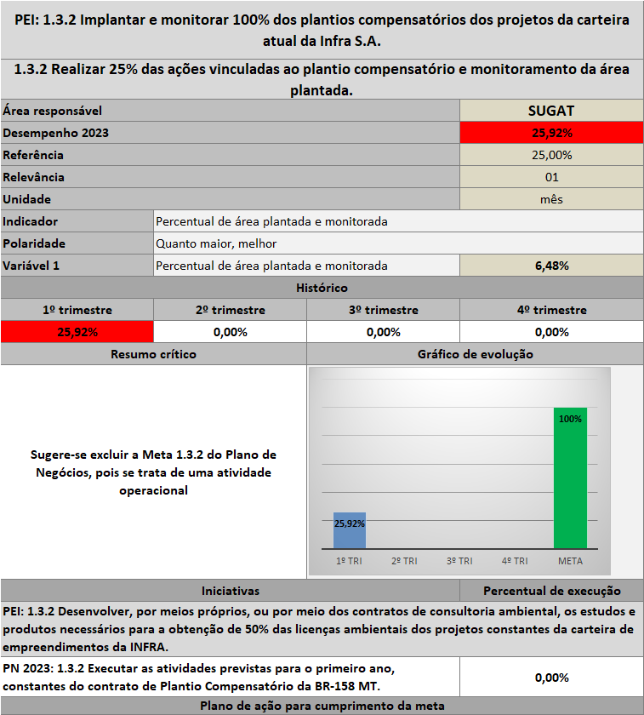
Figura 22 – Desempenho da Meta 1.3.2

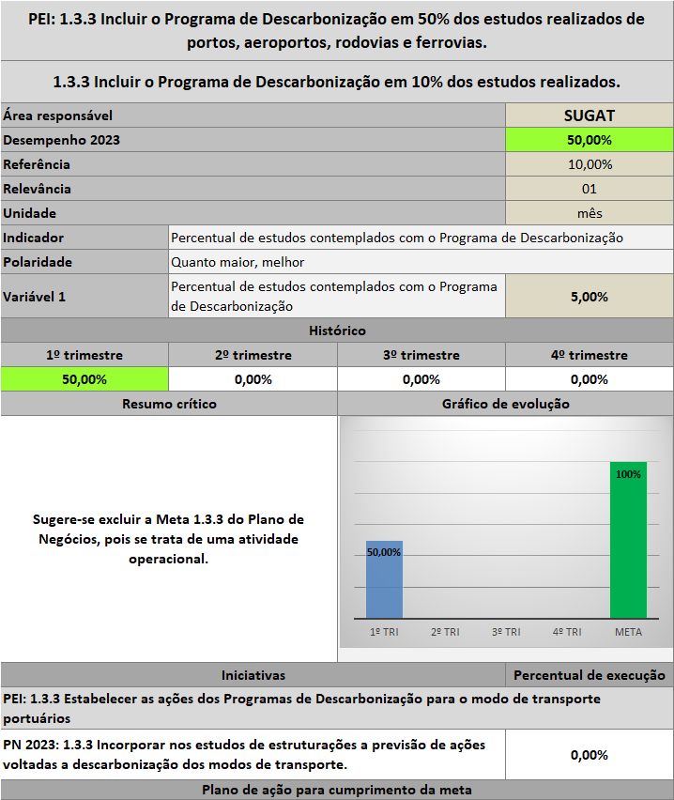
Figura 23 – Desempenho da Meta 1.3.3

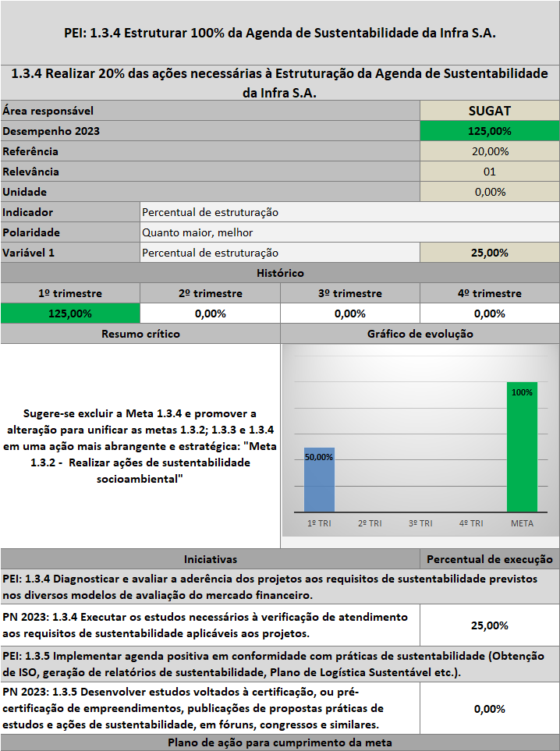
Figura 24 – Desempenho da Meta 1.3.4

Histórico de evolução – Objetivo 1.3 Implementar e valorizar as iniciativas ambientais e sociais

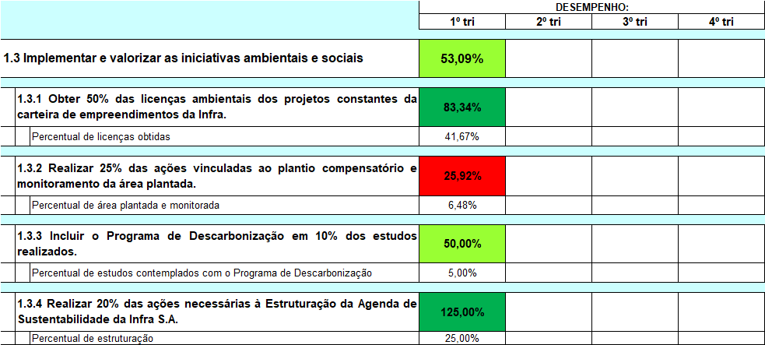Figura 25 – Dashboard Objetivo 1.3 (Histórico)

Objetivo 2.1 - Desenvolver, comercializar e gerir produtos/serviços visando geração de receitas

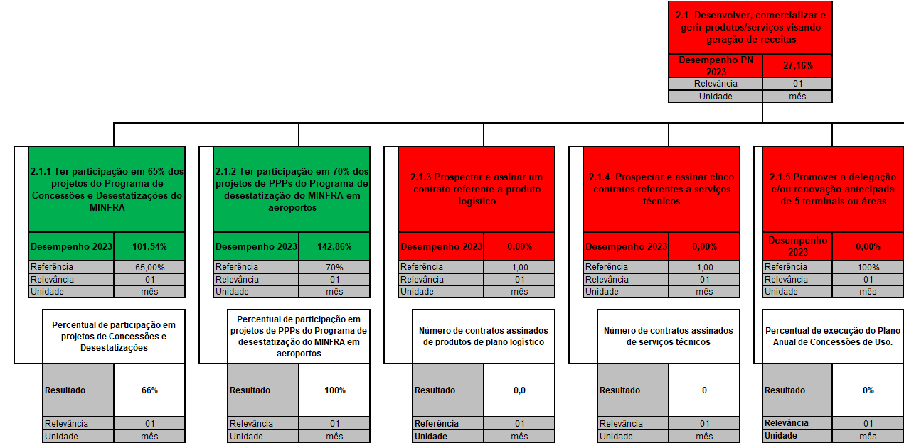
Figura 26 – Desempenho do Objetivo 2.1

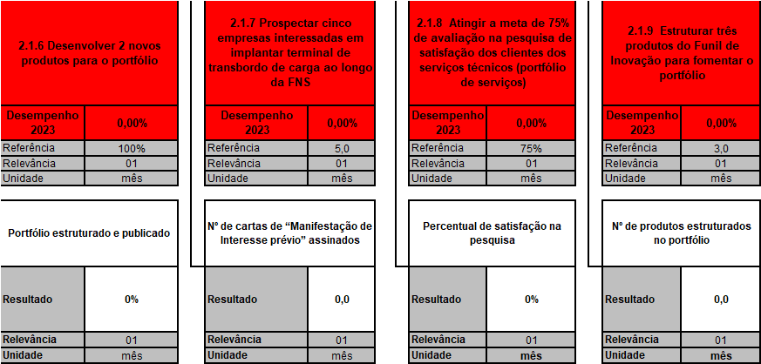
Figura 27 – Desempenho do Objetivo 2.1 (continuação)

Desempenho dos indicadores e iniciativas do Objetivo 2.1 Desenvolver, comercializar e gerir produtos/serviços visando geração de receitas

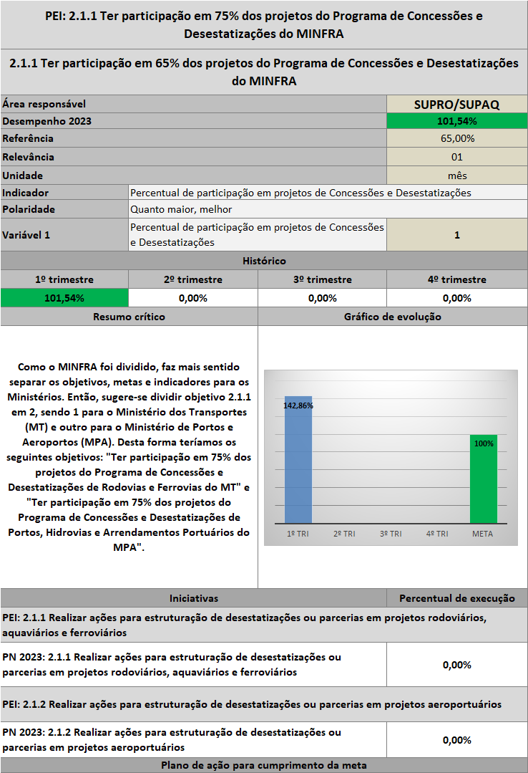
Figura 28 – Desempenho da Meta 2.1.1

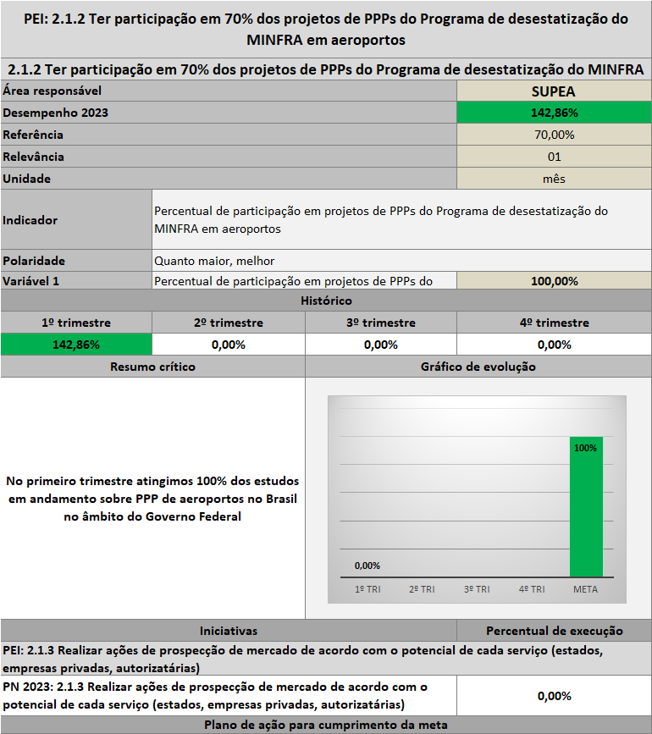
Figura 29 – Desempenho da Meta 2.1.2

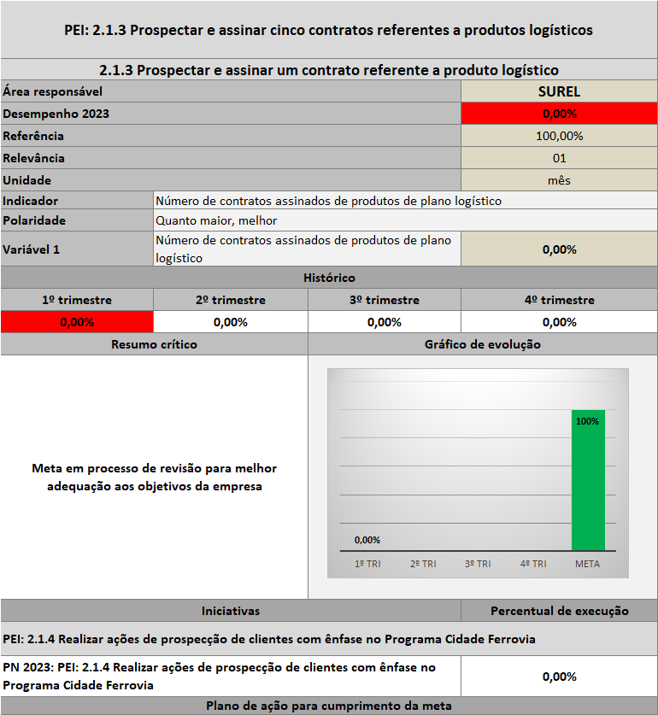
Figura 30 – Desempenho da Meta 2.1.3

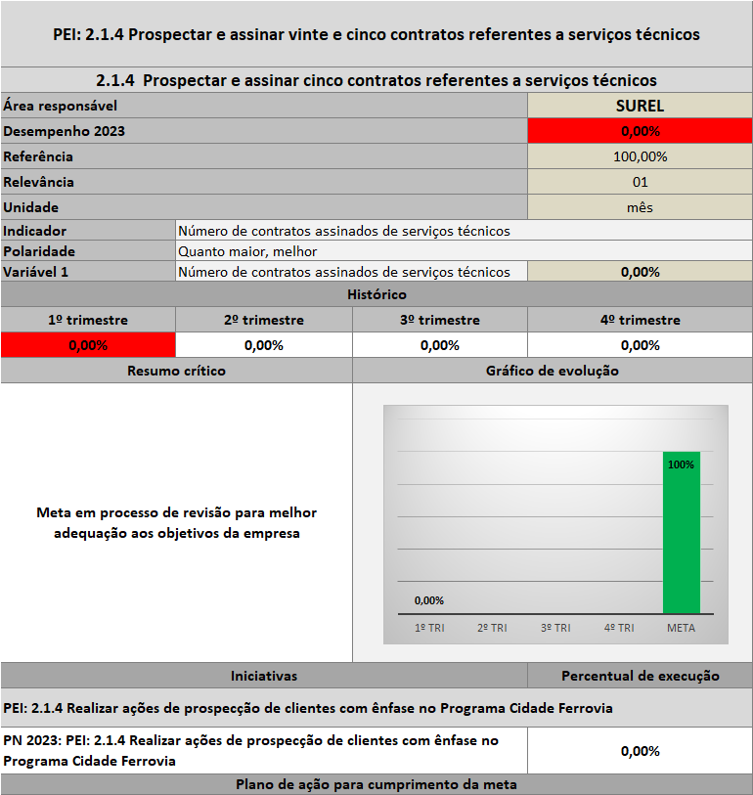
Figura 31 – Desempenho da Meta 2.1.4

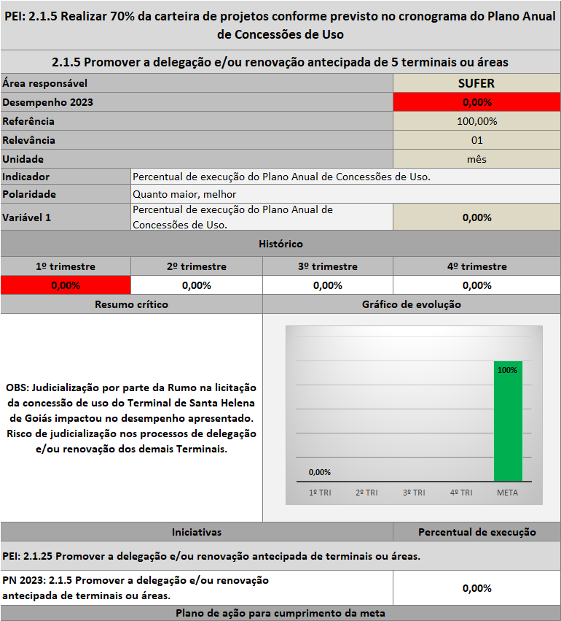
Figura 32 – Desempenho da Meta 2.1.5

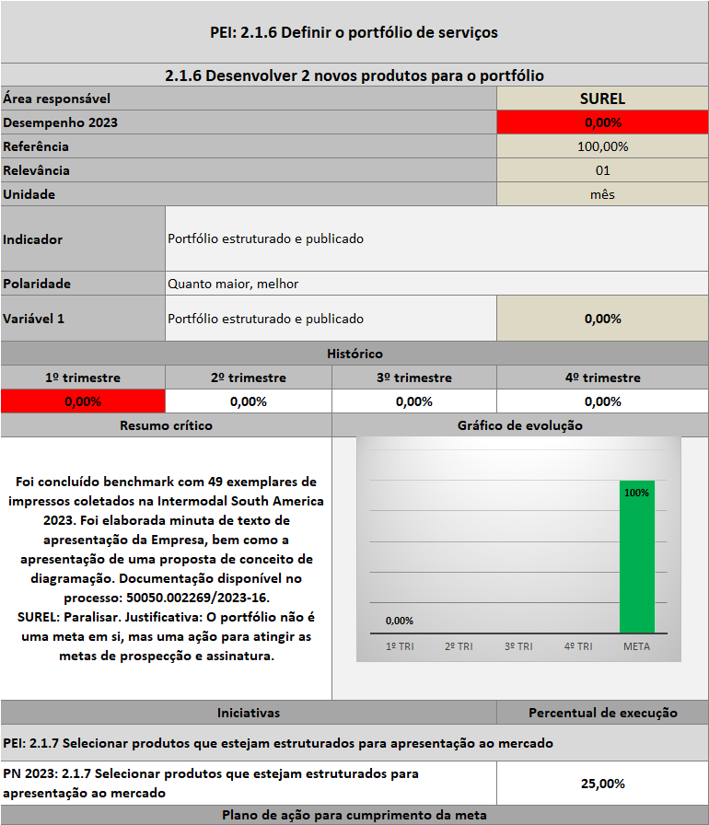
Figura 33 – Desempenho da Meta 2.1.6

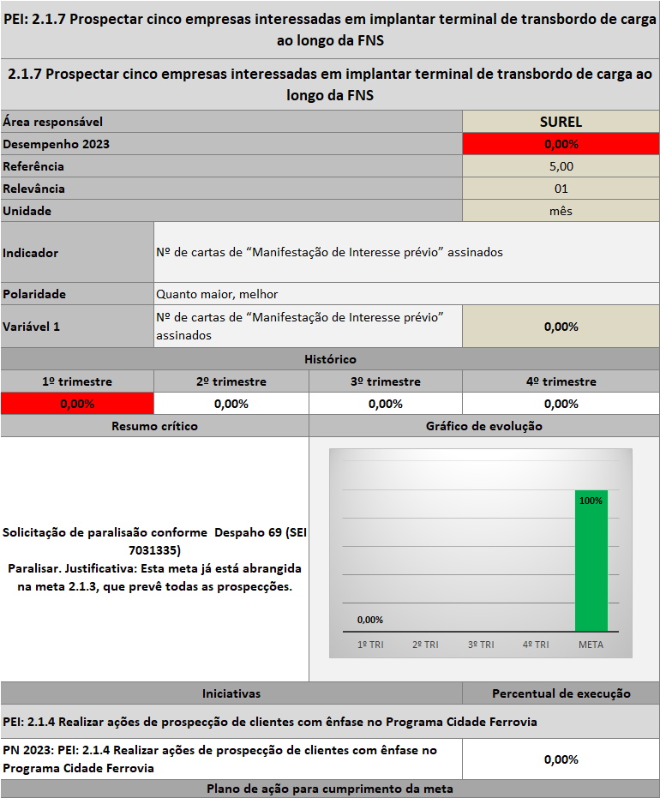
Figura 34 – Desempenho da Meta 2.1.7

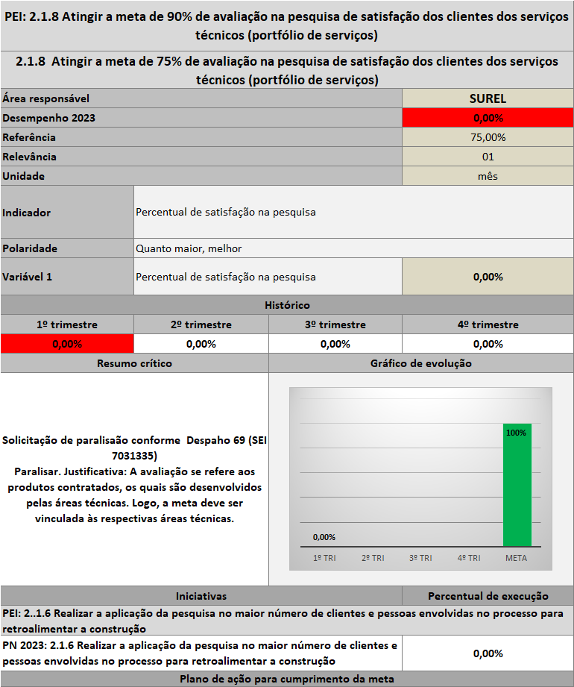
Figura 35 – Desempenho da Meta 2.1.8

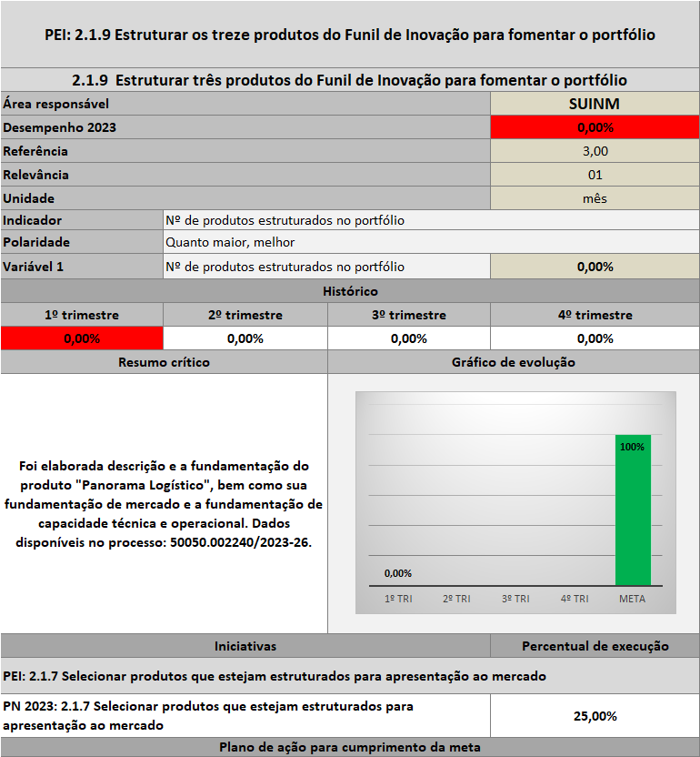
Figura 36 – Desempenho da Meta 2.1.9

Histórico de evolução – Objetivo 2.1 Desenvolver, comercializar e gerir produtos/serviços visando geração de receitas
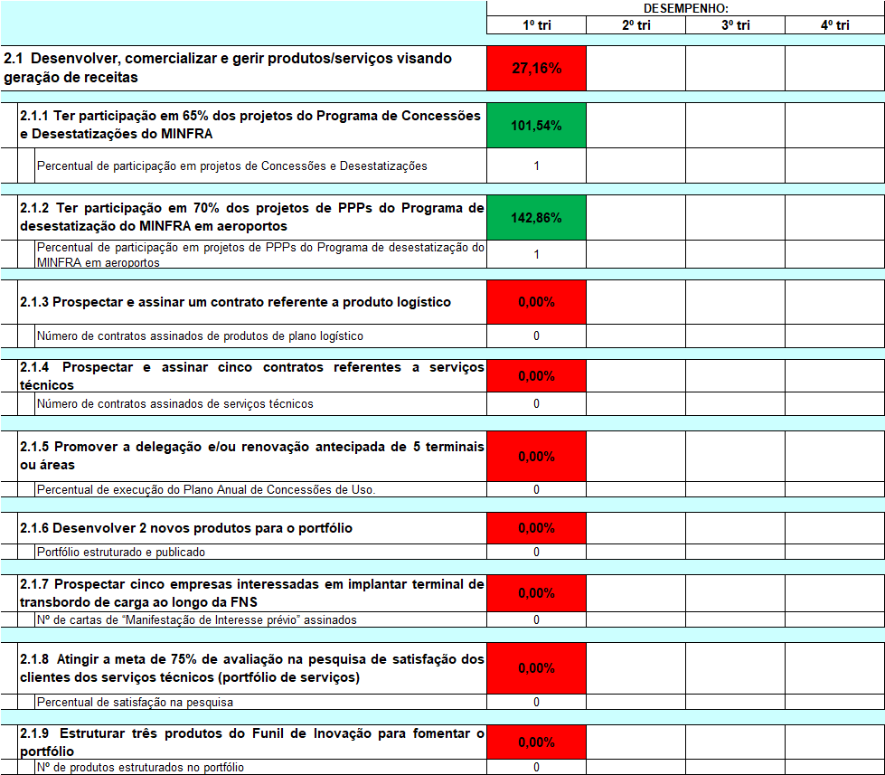
Figura 37 – Dashboard do Objetivo 2.1 (Histórico)

Objetivo 2.2 - Promover a inovação e a melhoria contínua em estudos, projetos e obras de fomento e integração modal
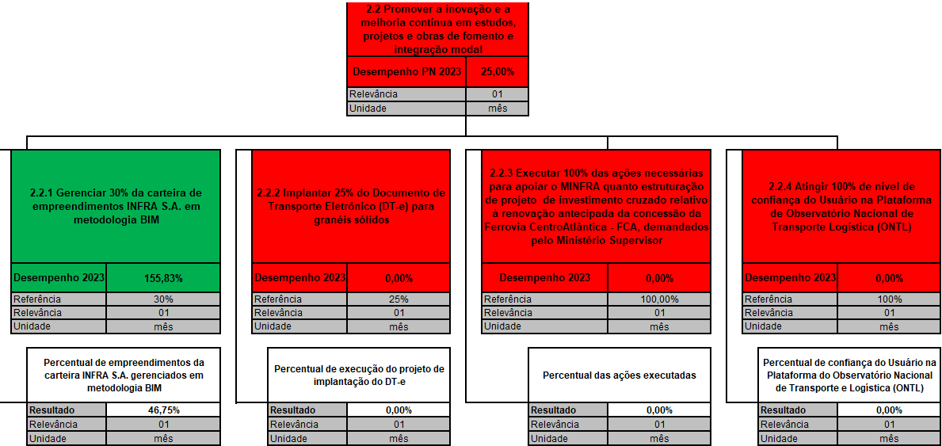
Figura 38 – Dashboard do Objetivo 2.2

Desempenho dos indicadores e iniciativas do Objetivo 2.2 Promover a inovação e a melhoria contínua em estudos, projetos e obras de fomento e integração modal

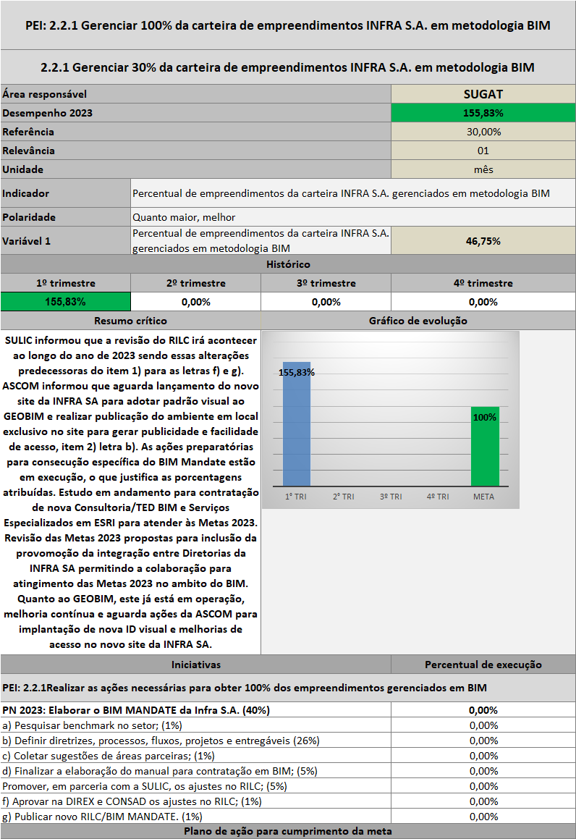
Figura 39 – Desempenho da Meta 2.2.1

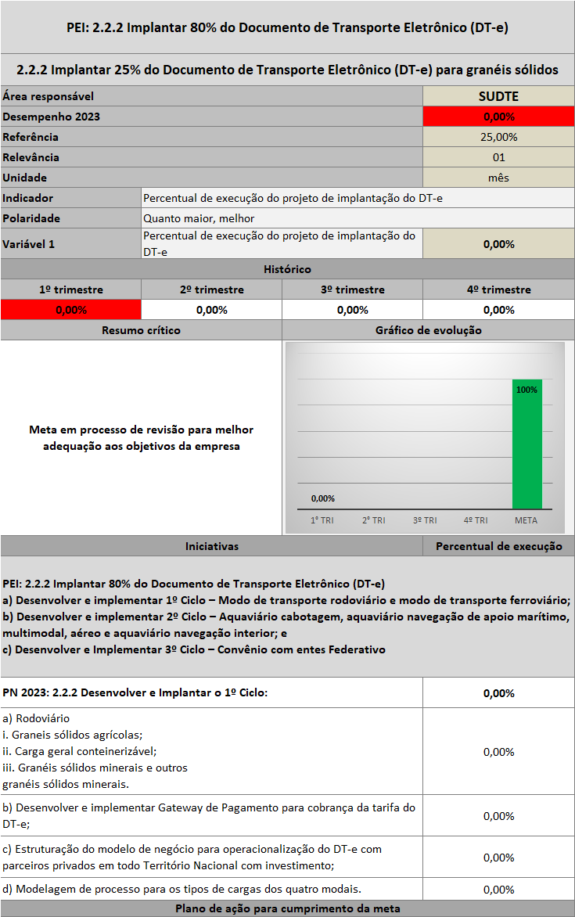
Figura 40 – Desempenho da Meta 2.2.2

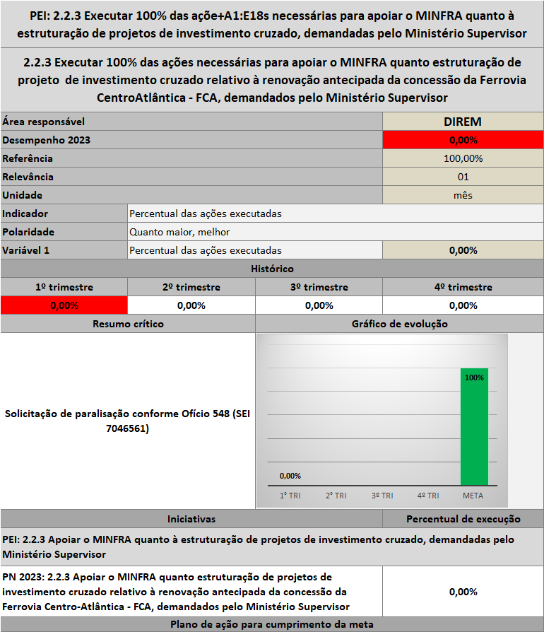
Figura 41 – Desempenho da Meta 2.2.3

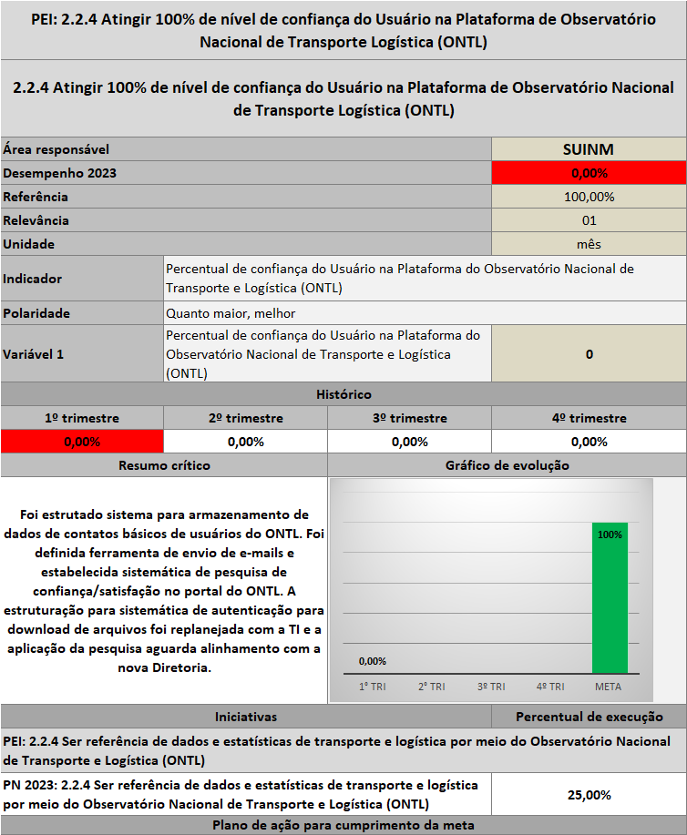
Figura 42 – Desempenho da Meta 2.2.4

Histórico de evolução – Objetivo 2.2 Promover a inovação e a melhoria contínua em estudos, projetos e obras de fomento e integração modal

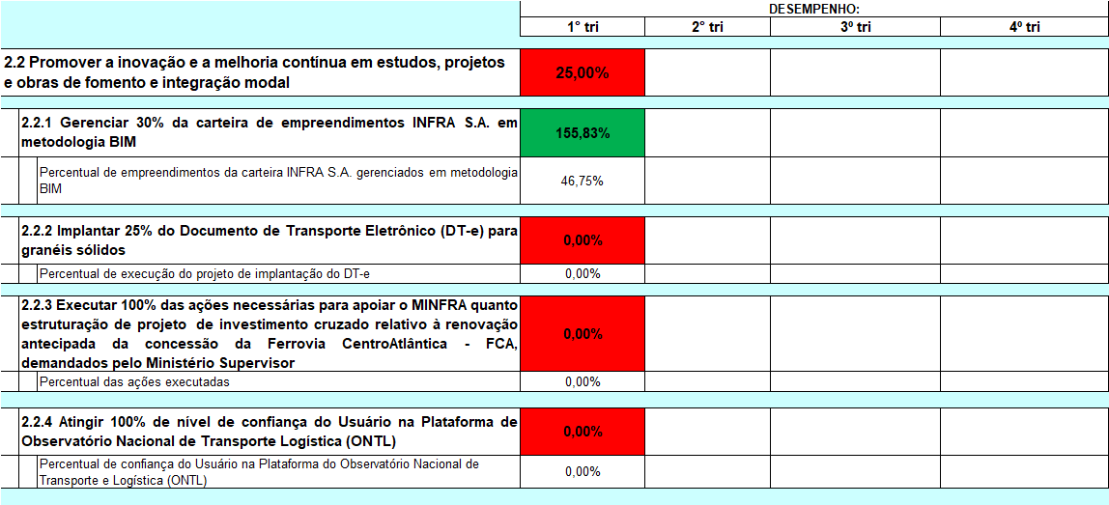Figura 43 – Dashboard do Objetivo 2.2 (Histórico)

Objetivo 2.3 - Otimizar a gestão de custos e de gastos
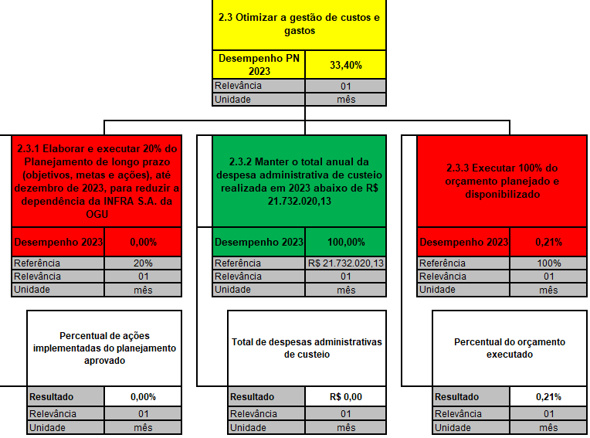
Figura 44 – Dashboard do Objetivo 2.3

Desempenho dos indicadores e iniciativas do Objetivo 2.3 Otimizar a gestão de custos e de gastos
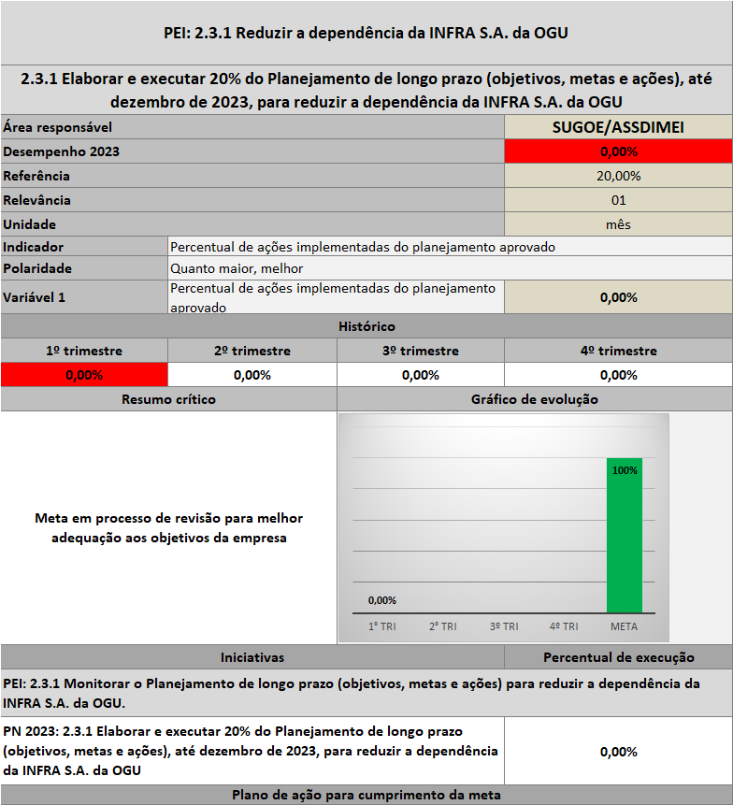
Figura 45 – Desempenho da Meta 2.3.1
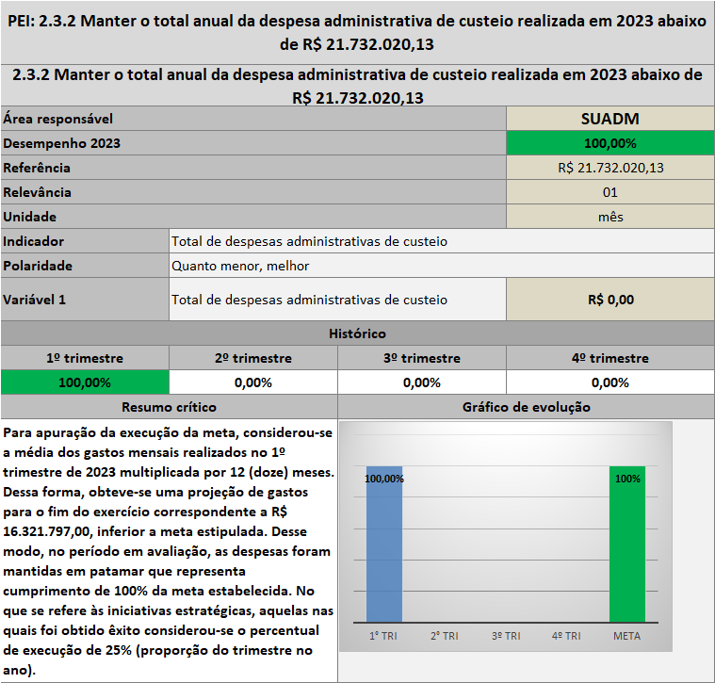
Figura 46 – Desempenho da Meta 2.3.2

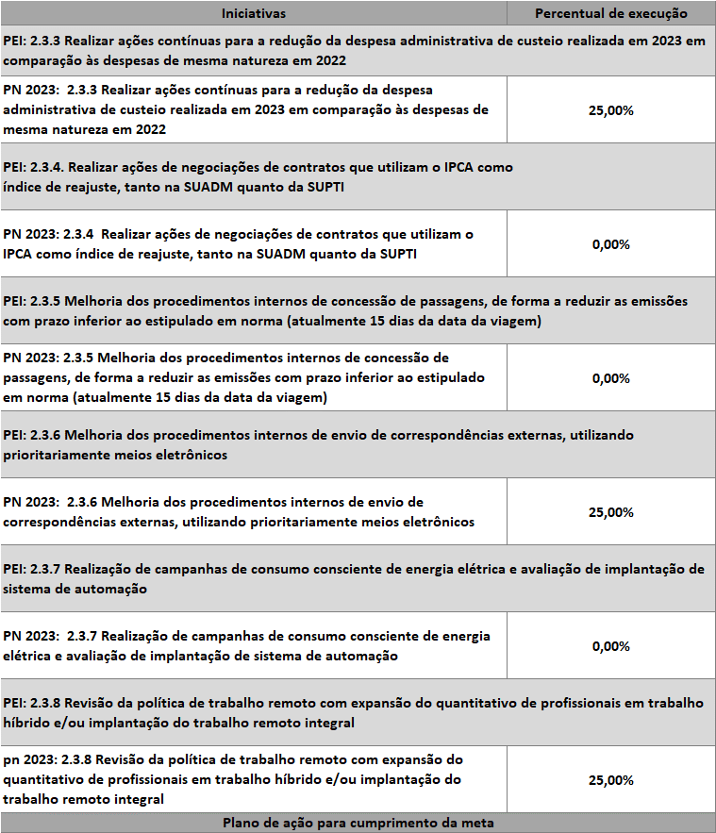
Figura 47 – Desempenho da Meta 2.3.2 (continuação)

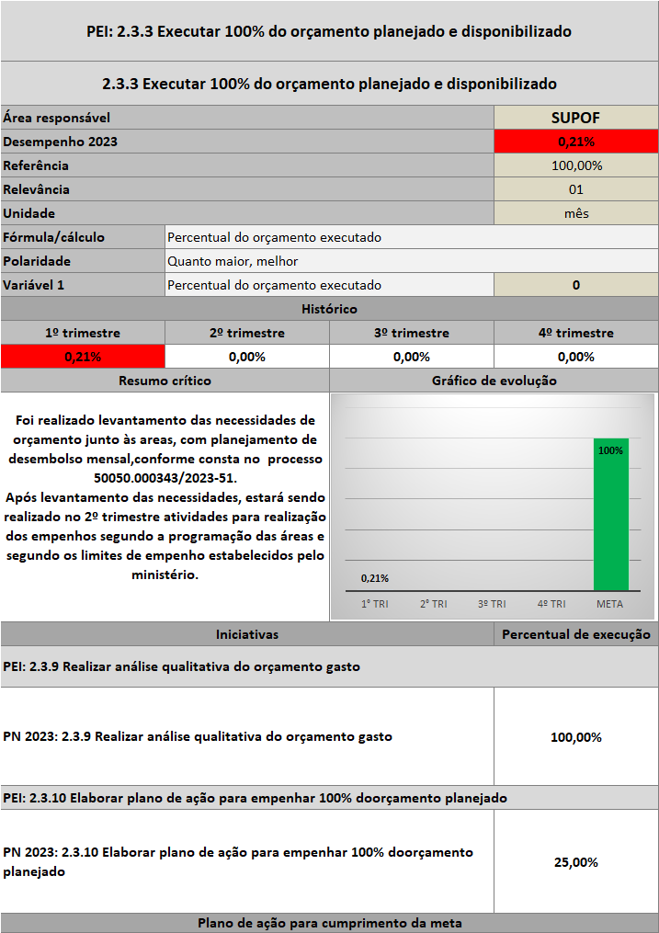
Figura 48 – Desempenho da Meta 2.3.3

Histórico de evolução – Objetivo 2.3 Otimizar a gestão de custos e de gastos

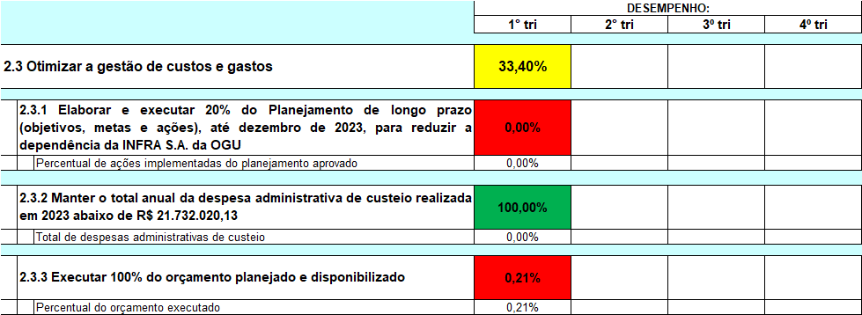
Figura 49 – Dashboard do Objetivo 2.3 (Histórico)

Objetivo 3.1 - Aperfeiçoar os serviços e a infraestrutura de tecnologia da informação e comunicação, bem como a segurança das informações

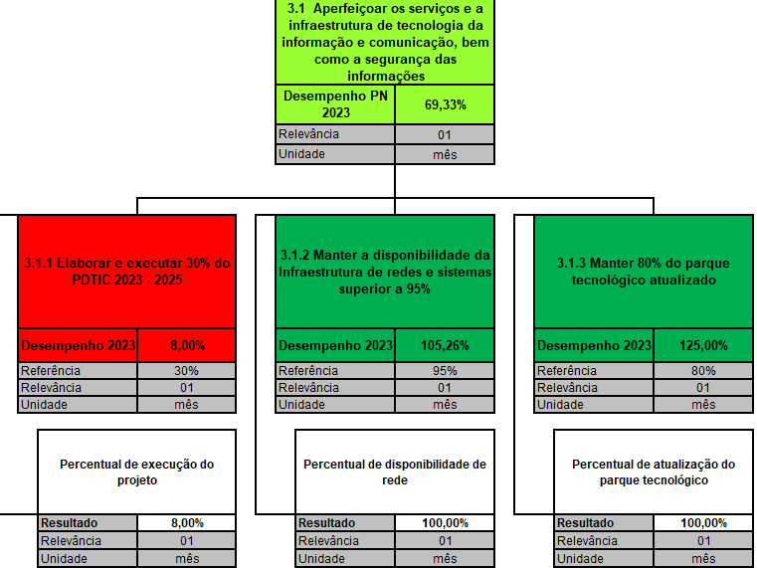
Figura 50 – Dashboard do Objetivo 3.1

Desempenho dos indicadores e iniciativas do Objetivo 3.1 Aperfeiçoar os serviços e a infraestrutura de tecnologia da informação e comunicação, bem como a segurança das informações

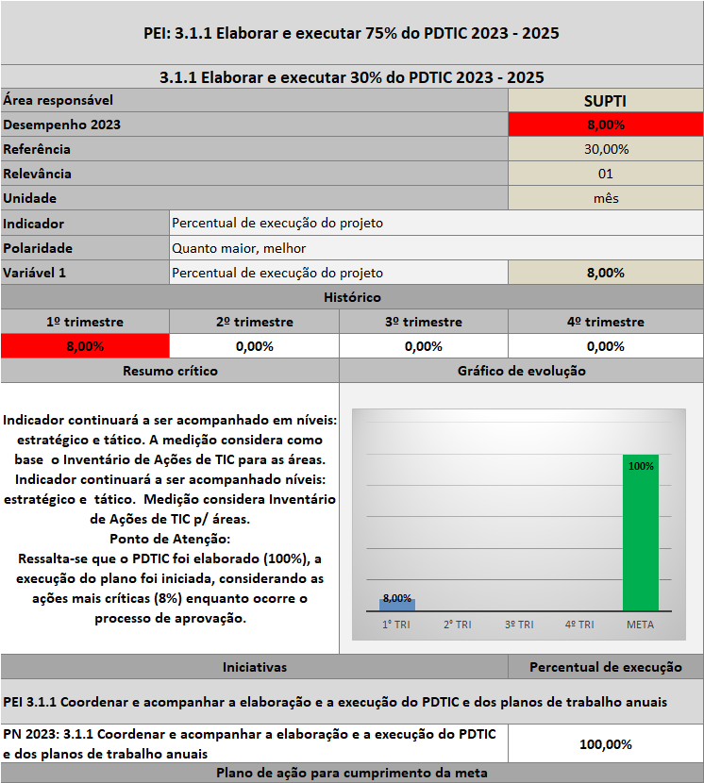
Figura 51 – Desempenho da Meta 3.1.1

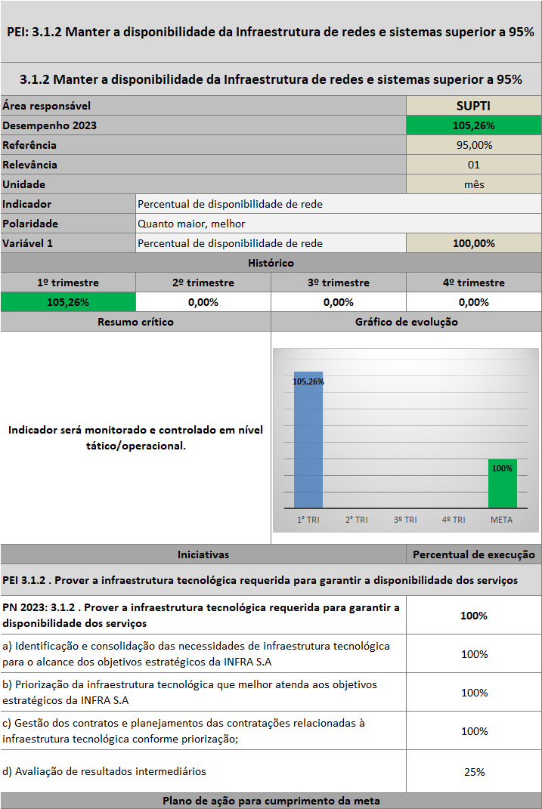
Figura 52 – Desempenho da Meta 3.1.2
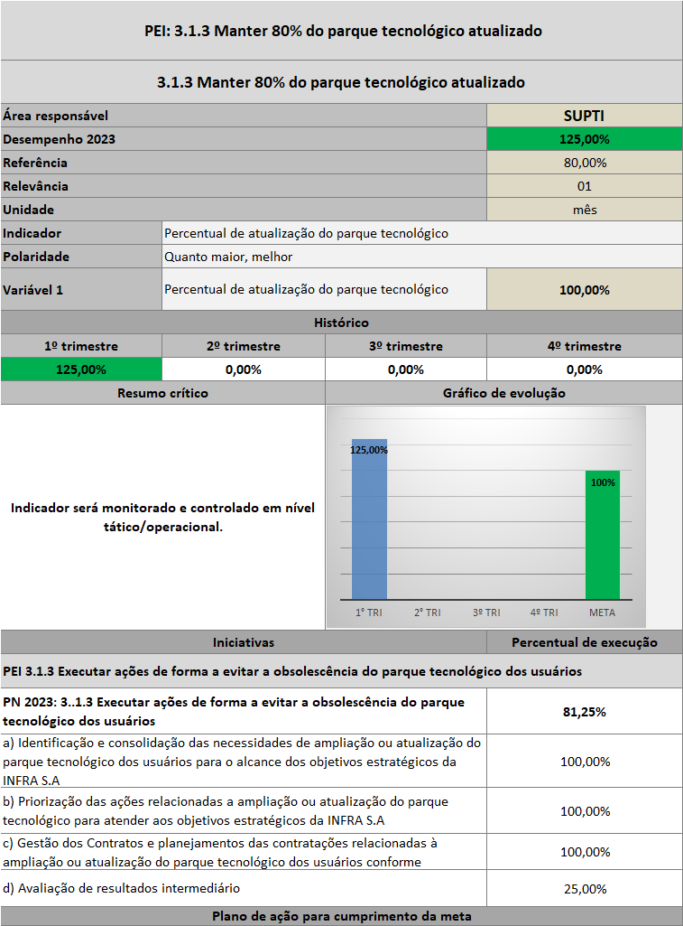
Figura 53 – Desempenho da Meta 3.1.3

Histórico de evolução – Objetivo 3.1 1 Aperfeiçoar os serviços e a infraestrutura de tecnologia da informação e comunicação, bem como a segurança das informações

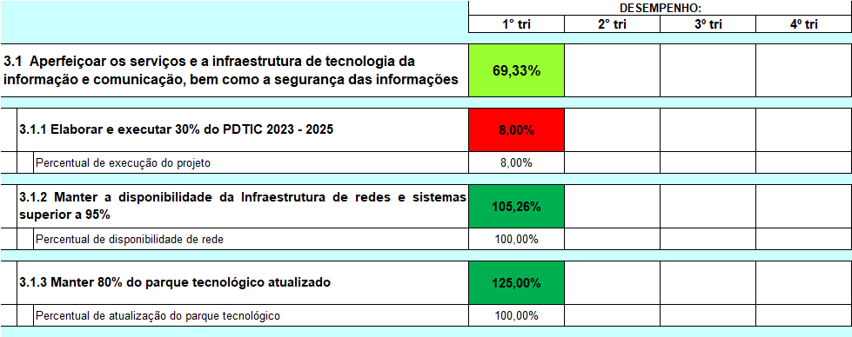Figura 54 – Dashboard do Objetivo 3.1 (Histórico)

Objetivo 3.2 - Desenvolver, valorizar, atrair e reter talentos

Figura 55 – Dashboard do Objetivo 3.2

Desempenho dos indicadores e iniciativas do Objetivo 3.2 Desenvolver, valorizar, atrair e reter talentos

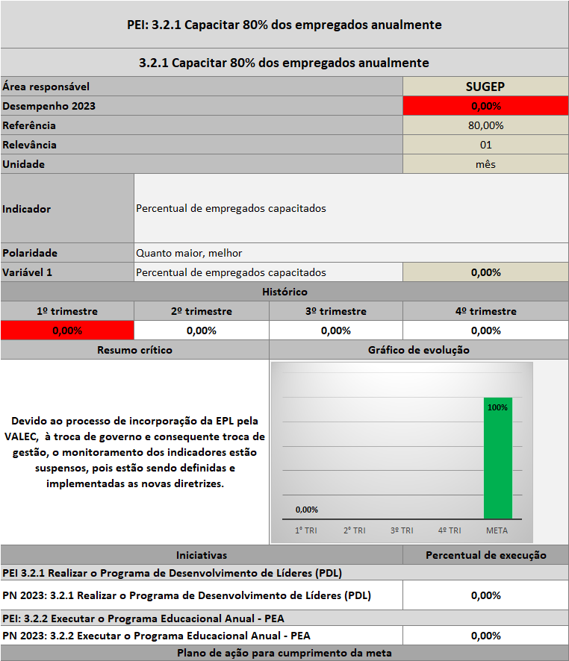
Figura 56 – Desempenho da Meta 3.2.1

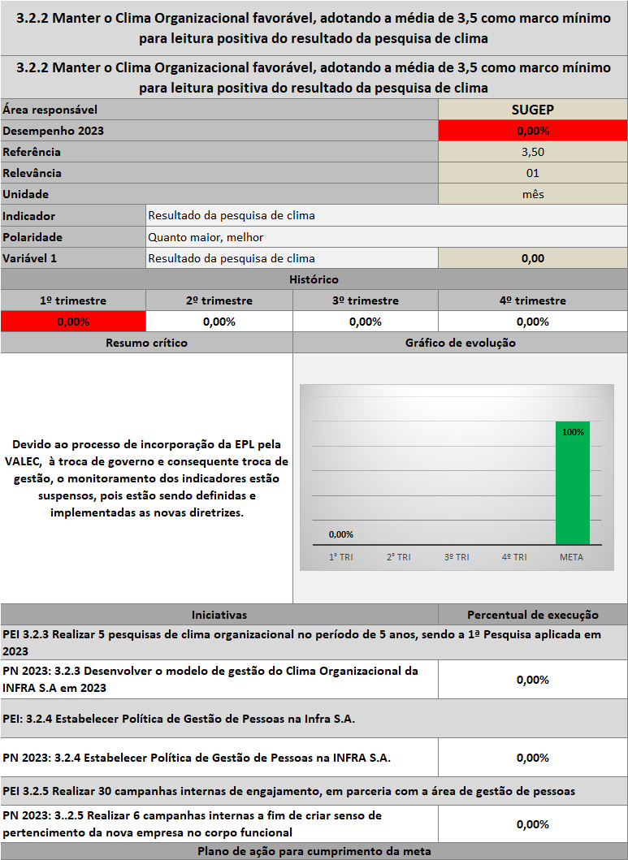
Figura 57 – Desempenho da Meta 3.2.2
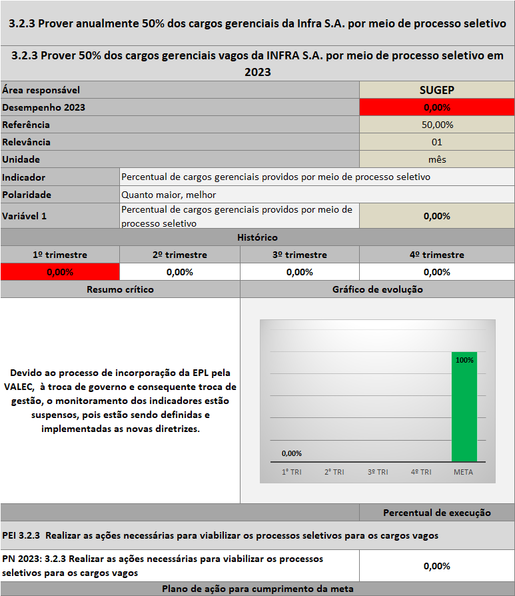
Figura 58 – Desempenho da Meta 3.2.3

Histórico de evolução – Objetivo 3.2 Desenvolver, valorizar, atrair e reter talentos
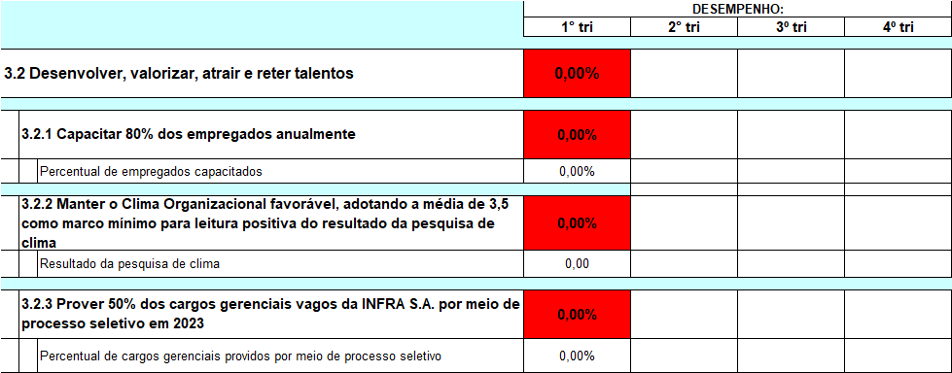Figura 59 – Dashboard do Objetivo 3.2 (Histórico)

Objetivo 3.3 – Aprimorar a governança e a integridade institucional

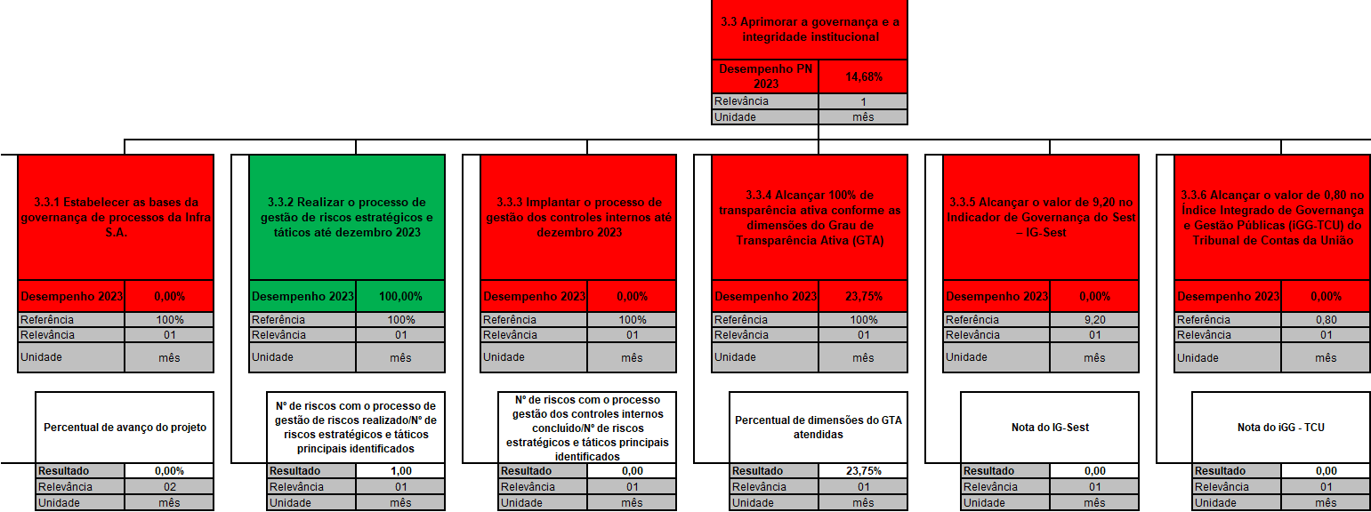
Figura 60 – Dashboard do Objetivo 3.3

Figura 61 – Dashboard do Objetivo 3.3 (continuação)

Desempenho dos indicadores e iniciativas do Objetivo 3.3 Aprimorar a governança e a integridade institucional

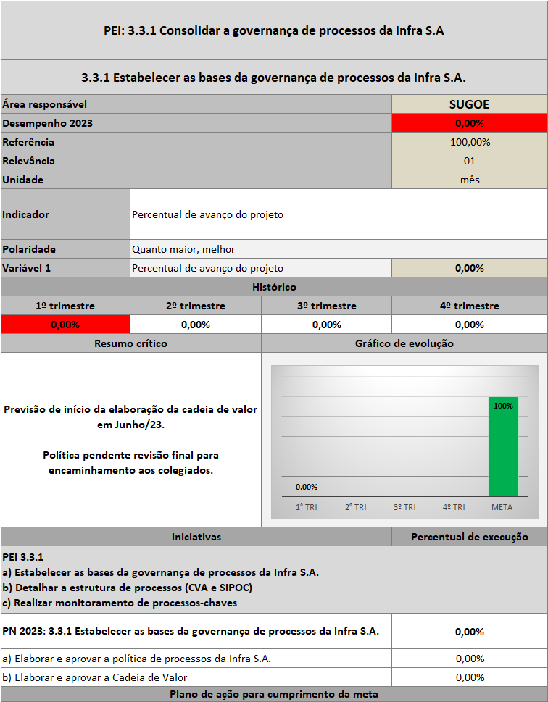
Figura 62 – Desempenho da Meta 3.3.1

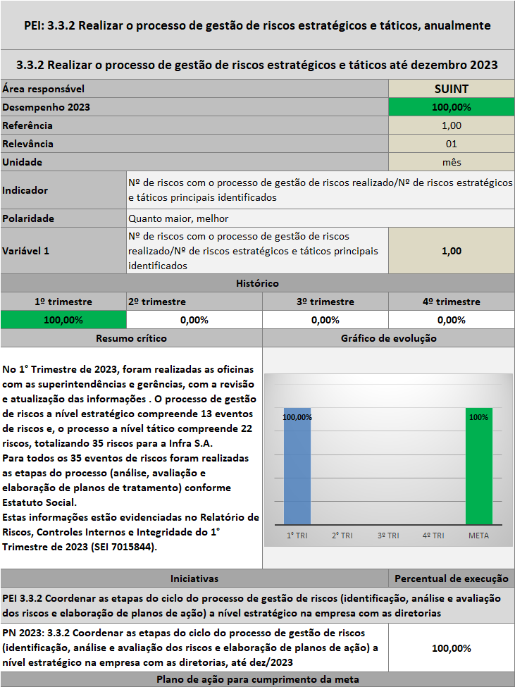
Figura 63 – Desempenho da Meta 3.3.2

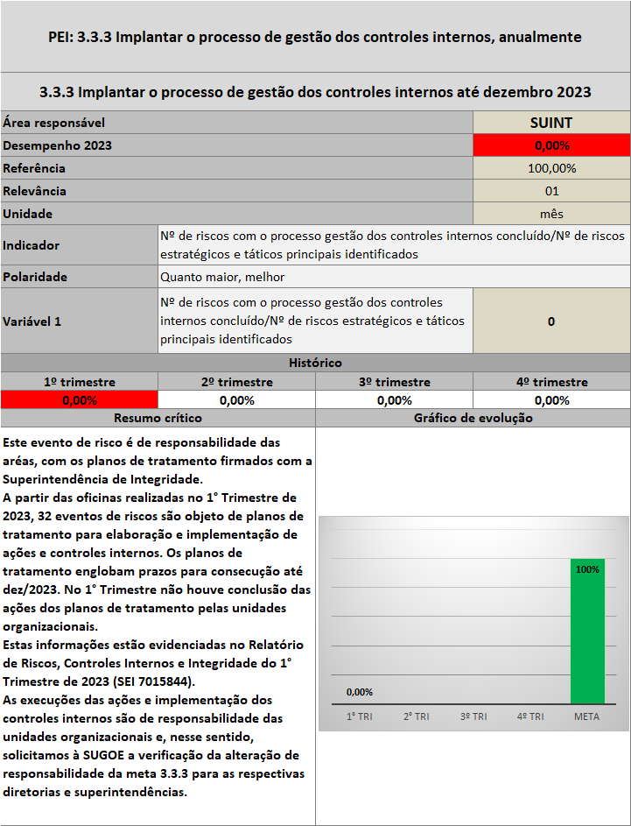
Figura 64 – Desempenho da Meta 3.3.3

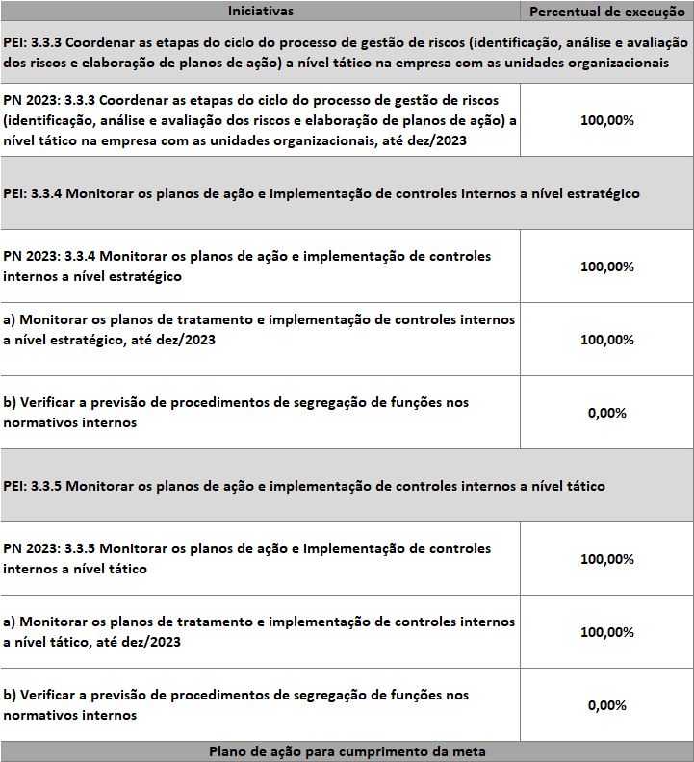
Figura 65 – Desempenho da Meta 3.3.3 (continuação)

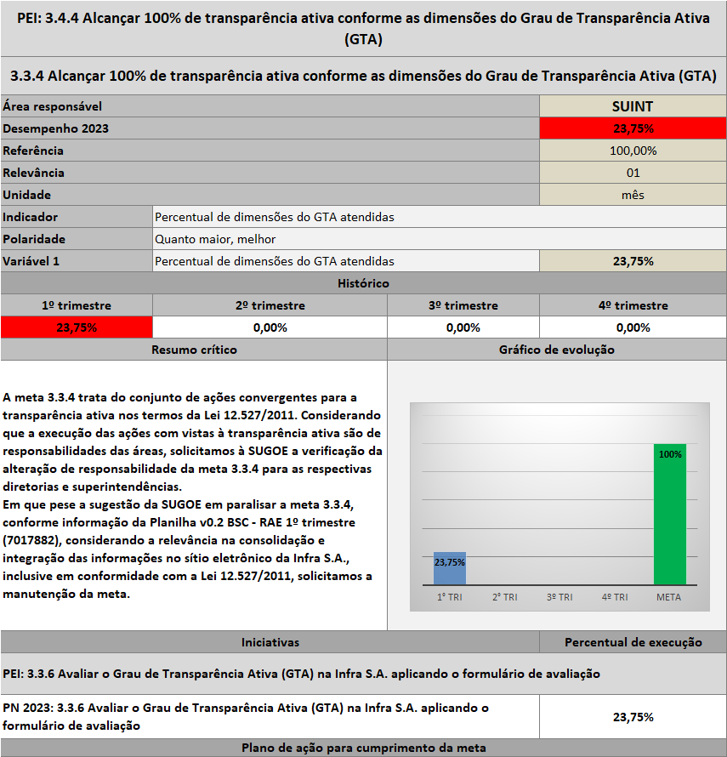
Figura 66 – Desempenho da Meta 3.3.4

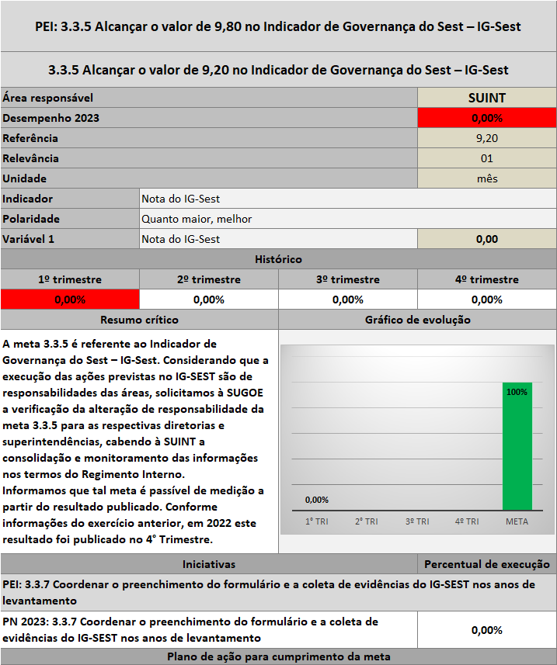
Figura 67 – Desempenho da Meta 3.3.5

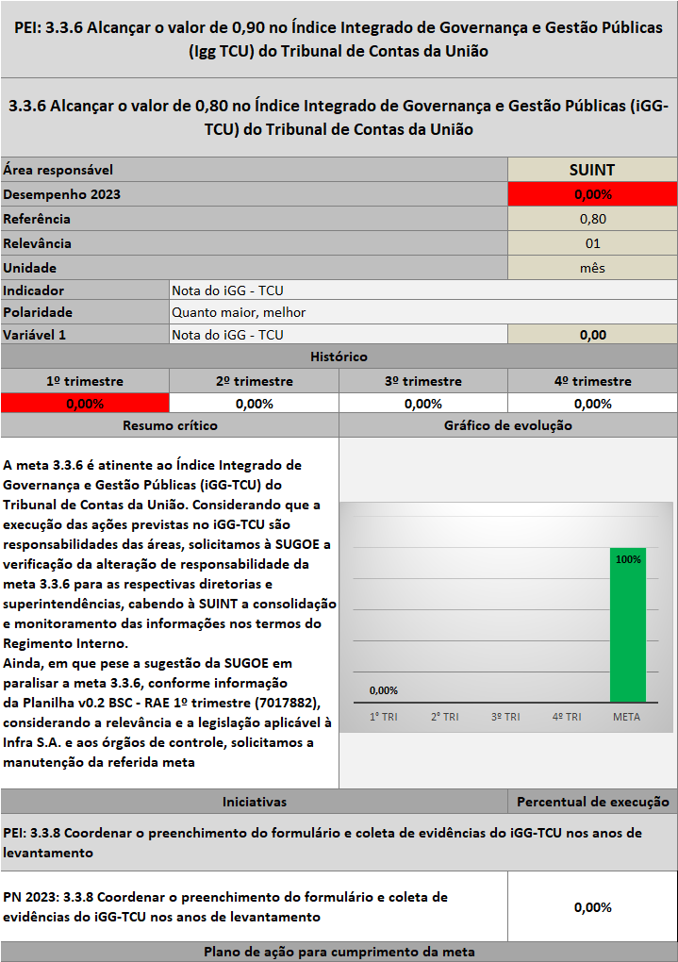
Figura 68 – Desempenho da Meta 3.3.6

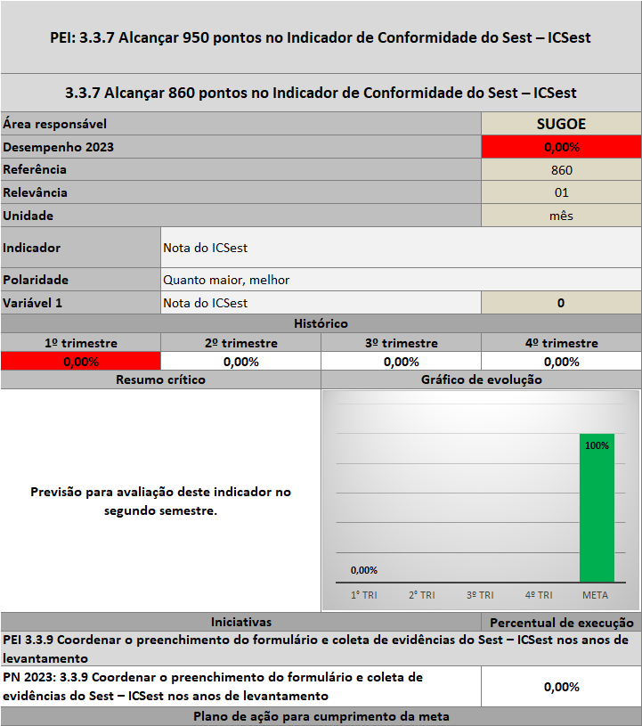
Figura 69 – Desempenho da Meta 3.3.7

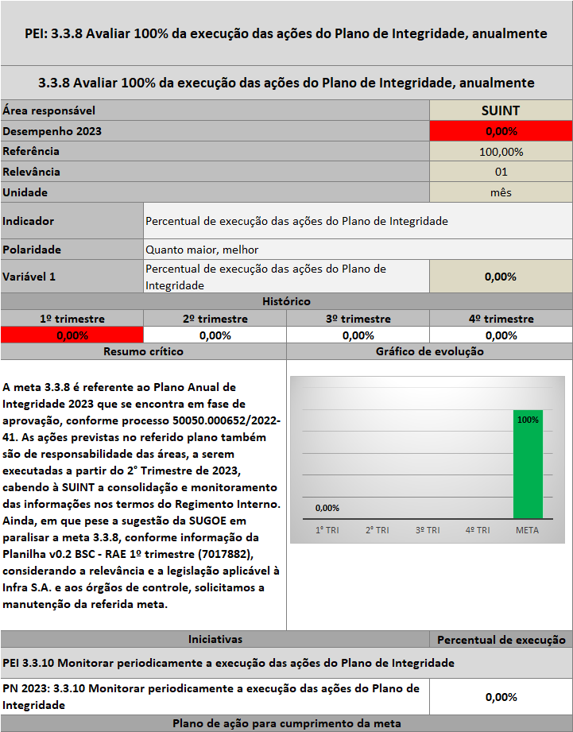
Figura 70 – Desempenho da Meta 3.3.8

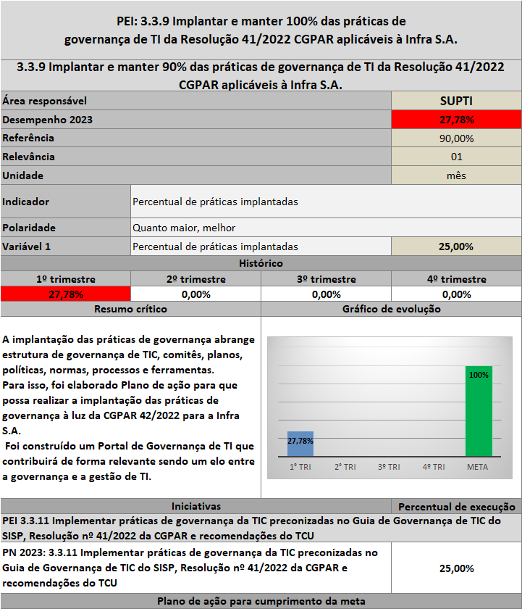
Figura 71 – Desempenho da Meta 3.3.9

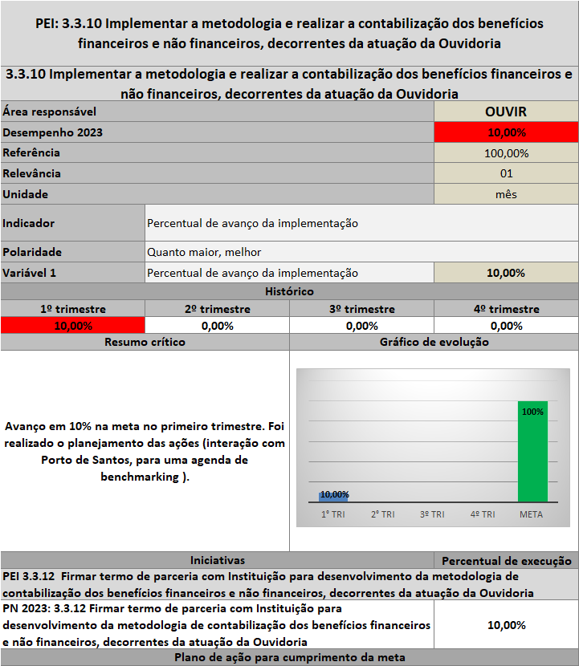
Figura 72 – Desempenho da Meta 3.3.10

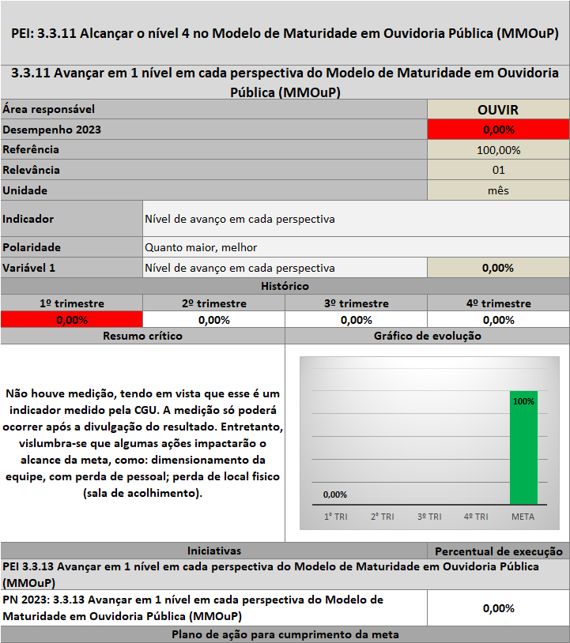
Figura 73 – Desempenho da Meta 3.3.11

Histórico de evolução – Objetivo 3.3 Aprimorar a governança e a integridade institucional
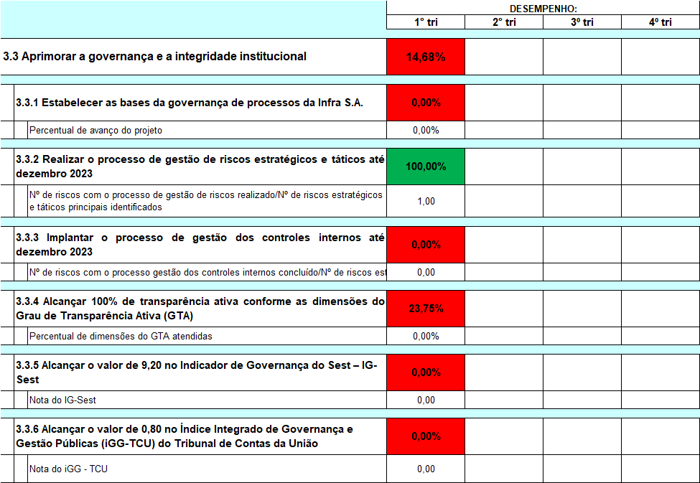
Figura 74 – Dashboard do Objetivo 3.3 (Histórico)

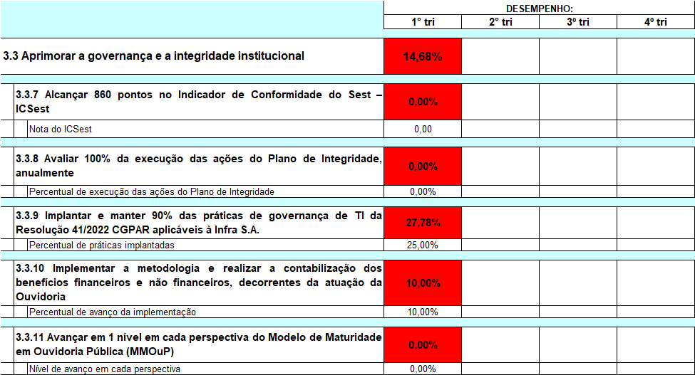
Figura 75 – Dashboard do Objetivo 3.3 (Histórico)(continuação)

